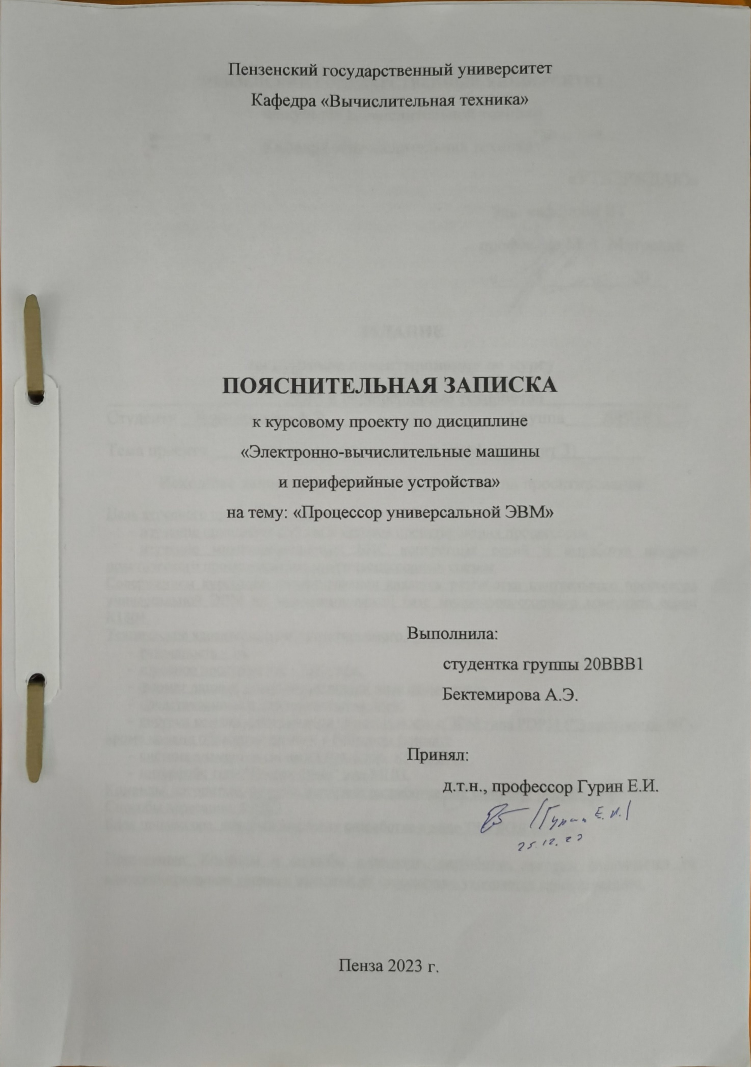

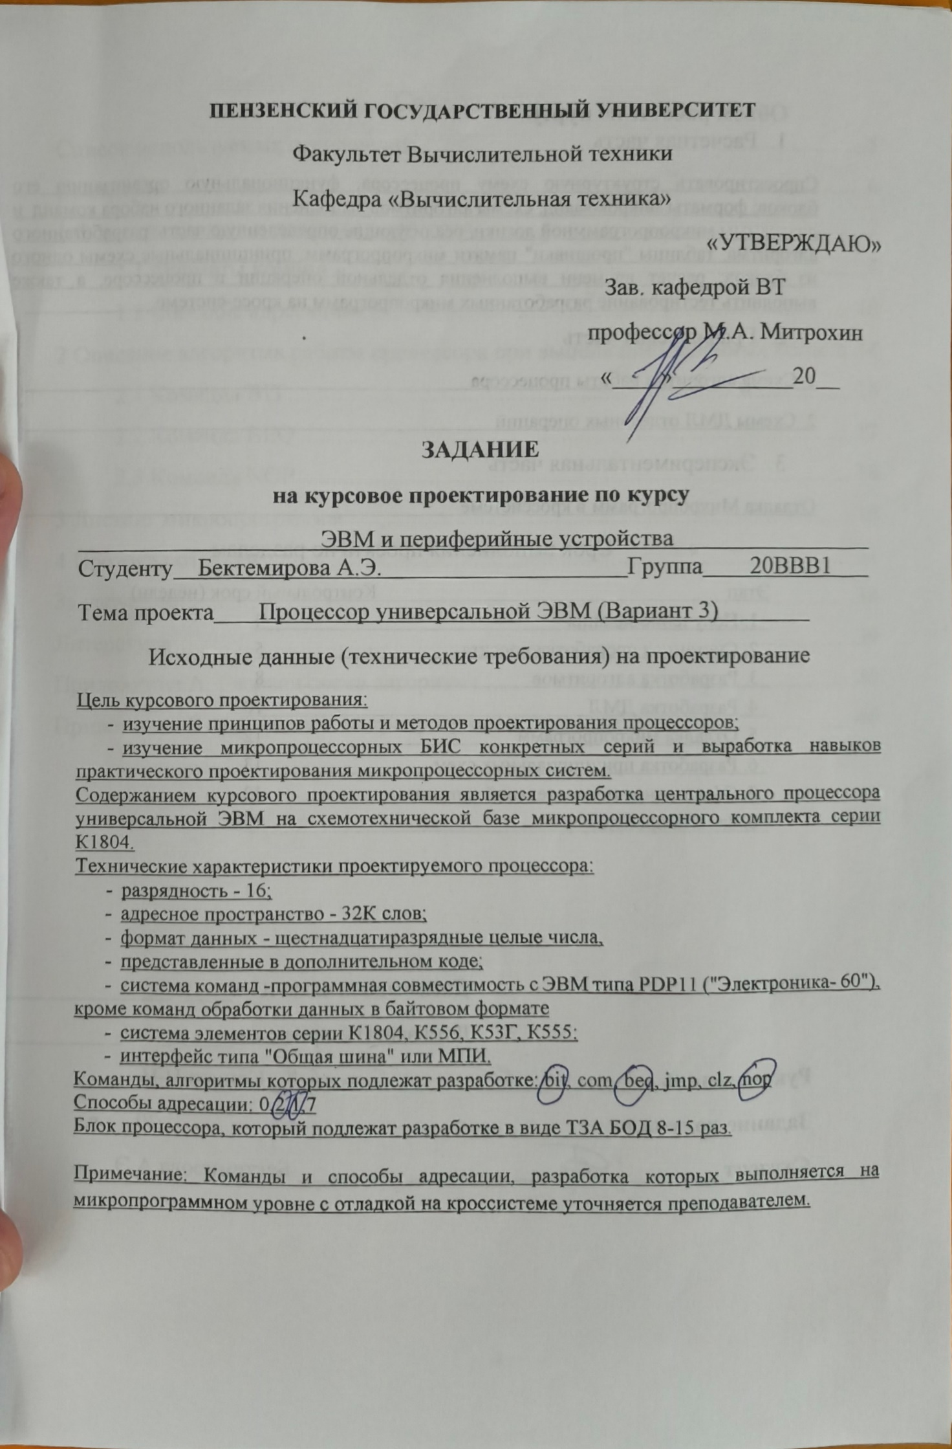
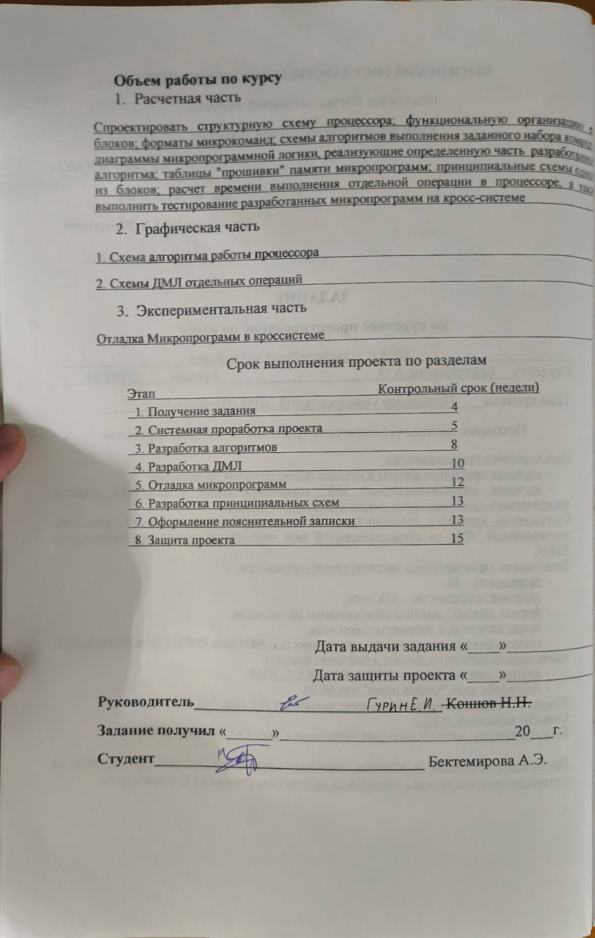
Содержание
Список используемых сокращений 5
Введение 6
1 Форматы команд и данных процессора 7
1.1 Форматы команд 7
1.2 Способы адресации 10
2 Описание алгоритма работы процессора при выполнении заданных команд 14
2.1 Команда BIT 16
2.2 Команда BEQ 17
2.3 Команда NOP 18
3 Листинг микропрограммы 19
4 Протокол отладки 21
Заключение 38
Литература 39
Приложение А. Главная схема алгоритма 40
46
Приложение Б. Диаграммы микропрограммной логики 41

Список используемых сокращений
БМУ – блок микропрограммного управления
БОД – блок обработки данных
БР – буферный регистр
ВОП – выборка операнда
ДВК – дешифрация и выполнение команд
ДМЛ – диаграммы микропрограммной логики
ЗР – запись результата
ЗУ – запоминающее устройство
П/П – подпрограмма
РК – регистр команд
РОН – регистр общего назначения
РСП – регистр состояния процессора
СК – счетчик команд
УС – указатель стека
Ур – уровень
ФССП – формирование слова состояния процессора

Введение
Целями курсового проектирования являются:
- изучение принципов работы и методов проектирования процессоров;
- изучение микропроцессорных БИС конкретных серий и выработка навыков практического проектирования микропроцессорных систем.
Содержанием курсового проектирования является разработка центрального процессора универсальной ЭВМ на схемотехнической базе микропроцессорного комплекта серии К1804
Технические характеристики проектируемого процессора:
- Разрядность данных – 16;
- Разрядность адреса – 16;
Формат команд – программная совместимость с ЭВМ типа PDP-11 (“Электроника-60”), команды подлежащие разработке: BIT, BEQ, NOP.
Способы адресации – 0, 1, 2, 7.

1 Форматы команд и данных процессора

1.1 Форматы команд
Всю систему команд эмулируемой ЭВМ можно разбить на следующие подгруппы: команды пересылок, арифметические и логические операции, команды вызова и возврата из подпрограмм, команды работы с флагами, прочие команды.
Имеется пять основных уровней кодов. Уровень 1 задается трехбитовым полем (биты 14, 13 и 12); уровень 2 – битом 11 кода команды; уровень 3 – четырехбитовым полем (биты 15, 10, 9, 8); уровень 4 – двухбитовым полем (биты 7 и 6); уровень 5 – трехбитовым полем (биты 2, 1, 0) – все они представлены на рисунке 1.
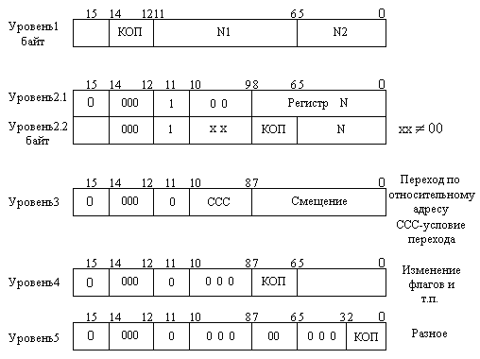
Рисунок 1 – Пять основных уровней команд
Дешифрация выполняется последовательно, начиная с уровня 1. Признаком перехода с одного уровня на другой является нулевая комбинация разрядов в соответствующем поле.
Команды уровня 1 – двухадресные. В большинстве из них бит 15 указывает, на какую границу настроен адрес (слова или 8-битового байта в слове). Исключением для уровня 1 является команда SOB, предназначенная для организации циклов. Процедура выборки операндов при выполнении команды SOB отличается от выборки операндов всех остальных команд уровня 1. Формат двухадресных команд приведен на рисунке 2.
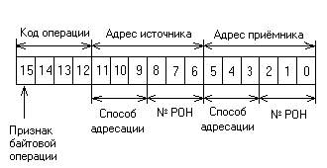
Рисунок 2 - Формат двухадресных команд
В данном курсовом проекте к двухадресным командам относится команда BIT.
Команды уровня 2 – одноадресные команды арифметико-логической группы. Формат одноадресных команд приведен на рисунке 3.
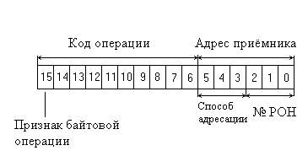
Рисунок 3 - Формат одноадресных команд
Уровень 3 – это 15 команд условного перехода. Команды передачи управления выполняют условные и безусловные переходы (ветвление) по адресу, содержащемуся в команде. Формат команд показан на рисунке 4.
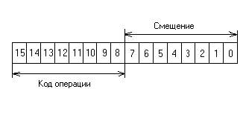
Рисунок 4 - Формат команд условного перехода
В данном курсовом проекте к ним относятся команда BEQ.
Уровень 4 – команды работы с флагами и возврата из подпрограммы. Эти команды позволяют завершать работу с подпрограммой и возвращаться к основной программе, а также программно изменять признаки, установленные в ССП (слово состояния процессора). Формат команд показан на рисунке 5.
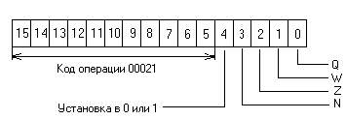
Рисунок 5 - Формат команд работы с флагами
Разряды с 0 по 3 управляют установкой соответствующих признаков, а разряд 4 указывает на значение устанавливаемых признаков.
Эмулируемая ЭВМ оперирует над данными, представленными в формате 16-разрядного слова (-32768 - 32767). Данные рассматриваются как целые числа, старший разряд знаковый, отрицательные числа представляются в дополнительном коде.

1.2 Способы адресации
Адресация одного операнда определяется парой «Метод – Номер регистра». Код метода адресации занимает в команде 3 разряда. Номер регистра занимает также 3 бита. В данном курсовом проекте рассматриваются 4 режима адресации: прямая регистровая (0), косвенная регистровая (1), косвенная автоинкрементная (2), косвенная индексация (7).
Прямая регистровая (режим 0, символическое обозначение А). В режиме 0 содержимое РОН номер R является операндом. Порядок извлечения операнда показан на рис. 6.
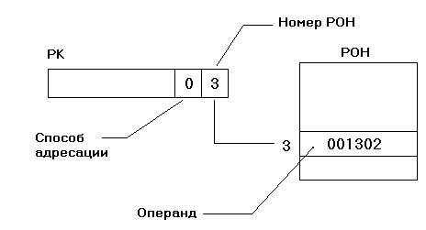
Рисунок 6 – Прямая регистровая адресация (режим 0)

Косвенная регистровая адресация (режим 1, символическое обозначение (R) или @R). Содержимое регистра R является адресом операнда (рис. 7).
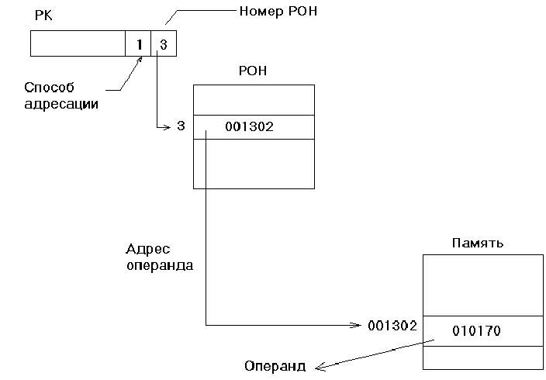
Рисунок 7 – Косвенная регистровая адресация (режим 1)

Прямая автоинкрементная адресация (режим 2, символическое обозначение (R)+). Регистр R содержит адрес операнда, после обработки которого содержимое регистра R увеличивается на 1, если операнд – байт, и на 2, если операнд – слово. Порядок обращения к операнду показан на рис.8.
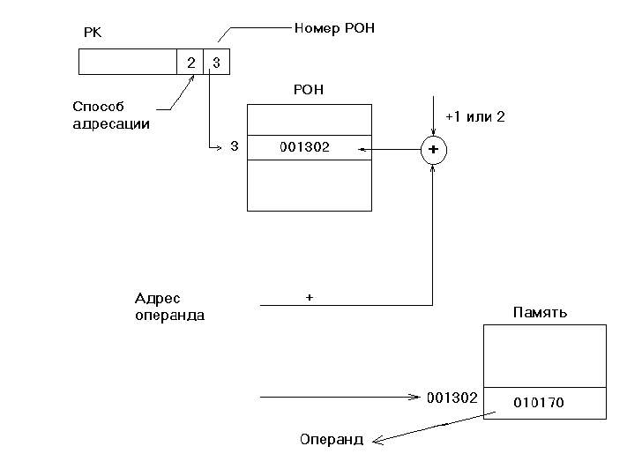
Рисунок 8 - Прямая автоинкрементная адресация (режим 2)

Косвенная индексация (режим 7, символическое обозначение @X(R)). Вычисленное как сумма смещения и базы число используется как адрес адреса операнда (рис. 9) .
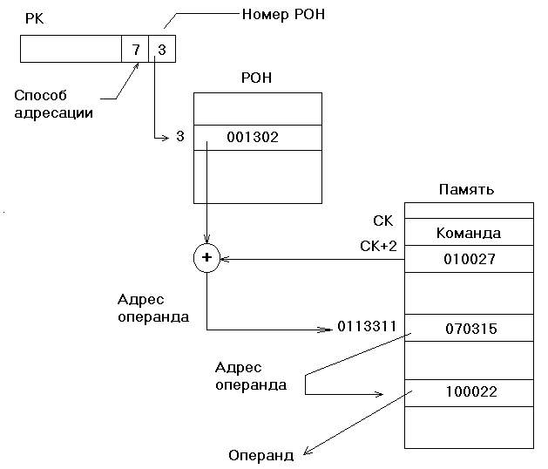
Рисунок 9 - Косвенная индексация (режим 7)

2 Описание алгоритма работы процессора при выполнении заданных команд
Разработку алгоритма работы процессора, эмулирующего систему команд микро-ЭВМ PDP-11, начнём с установления соответствия между программно-доступной аппаратурой базовой и эмулируемой ЭВМ. Так ЭВМ PDP-11 имеет восемь программно-доступных регистров общего назначения (РОНов), два из которых имеют целевое назначение:
R6 - указатель стека,
R7 - счетчик команд.
Микропроцессор К1804 имеет 16 РОНов той же разрядности, что и PDP-11. PDP-11 имеет 16-разрядный регистр состояния процессора (РСП), тогда как К1804 имеет 8-разрядный РСП. На основании этой информации установим следующее соответствие, представленное в таблице 1.
Таблица 1 – Соответствие регистров PDP-11 и К1804
PDP-11 | K1804
R1 | R1
R2 | R2
R3 | R3
R4 | R4
R5 | R5
R6 | R6
R7 | R7
БР1 | R11
БР2 | R12
РСП | R15

Остальные регистры БИС КМ1804ВС1 (R8-R14) будем использовать для хранения промежуточных результатов. Так, например, для временного хранения первого операнда будем использовать регистр R11, а для хранения второго – регистр R12.
Список и содержание команд приведены в таблице 2, при этом приняты следующие условные обозначения:
( ) – содержимое ячейки или регистра;
src – ячейка – источник;
R – регистр общего назначения;
SS, DD – адреса ячеек;
XX - смещение (8 разрядов);
← – пересылка;
– занесение в стек и извлечение из стека.
Таблица 2 – Описание команд процессора
Команда | Код | Наименование | Содержание | Флаги
 |  |  |  | N | Z | V | C
BIT(B) | .3SSDD | (src)/\(dst) | Проверка разрядов | + | + | 0 | -
BEQ | 0014XXX | УП, если =0 | Z=1 | - | - | - | -
NOP | 000240 | Нет операции |  | - | - | - | -

2.1 Команда BIT
На рисунке 10 представлен алгоритм выполнения команды BIT. Над операндами, записанными в регистрах R12 и R11, производится проверка разрядов. Далее производится формирование флагов. Запись результата не производится.
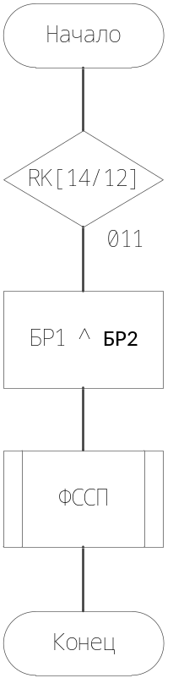
Рисунок 10 – Алгоритм выполнения команды BIT

2.2 Команда BEQ
На рисунке 11 изображен алгоритм выполнения операции BEQ. Эта команда относится к уровню 3 и выполняет смещение СК на необходимое число, если флаг Z = 1.
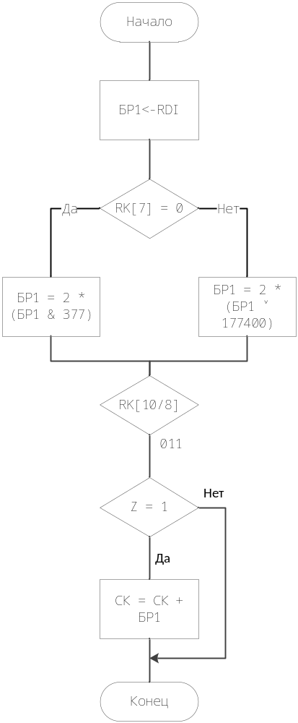
Рисунок 11 – Алгоритм выполнения команды BEQ

2.3 Команда NOP
На рисунке 12 изображен алгоритм выполнения операции NOP. Эта команда относится к уровню 4 и она ничего не делает.
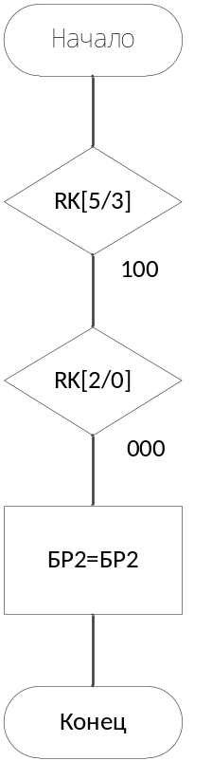
Рисунок 12 – Алгоритм выполнения команды NOP

3 Листинг микропрограммы
Addr M1 M2 M3 M4 M5 M6 M7 M8 M9 M10 M11 M12 M13 M14 M15
1 121 1 7 1 0 0 0 0 0 0 1 0 0 0 0
2 123 1 7 1 7 0 0 0 4 0 1 0 0 2 0
3 0 0 0 16 0 0 0 0 7 0 1 7 0 0 0
4 2 0 0 16 7 7 0 0 5 0 3 2 0 0 0
5 13 2 10 3 0 0 0 0 7 0 1 0 0 0 0
6 2 2 11 3 0 0 0 0 0 0 1 0 0 0 0
7 2 2 12 3 0 0 0 0 0 0 1 0 0 0 0
10 25 2 13 3 0 0 0 0 0 0 1 0 0 0 0
11 27 2 14 3 0 0 0 0 0 0 1 0 0 0 0
12 2 2 15 3 0 0 0 0 0 0 1 0 0 0 0
13 32 1 7 1 0 0 0 0 0 0 1 0 0 0 0
14 62 1 7 1 0 0 0 0 0 0 1 0 0 0 0
15 112 1 7 1 0 0 0 0 0 0 1 0 0 0 0
16 2 0 7 17 0 0 0 0 7 0 1 0 0 0 0
25 151 1 7 1 0 0 0 0 0 0 1 0 0 0 0
26 2 0 7 17 0 0 0 0 7 0 1 0 0 0 0
27 161 1 7 1 0 0 0 0 0 0 1 0 0 0 0
30 2 0 7 17 0 0 0 0 7 0 1 0 0 0 0
32 361 2 0 2 0 6 0 0 7 0 1 0 0 0 0
33 0 1 7 12 0 6 0 0 7 0 1 0 0 0 0
34 123 1 7 1 30 13 0 0 4 0 1 0 0 2 0
35 0 0 0 16 0 0 0 0 7 0 1 4 0 0 0
36 33 0 0 17 0 13 0 0 7 0 2 0 0 0 0
37 123 1 7 1 30 13 0 0 4 0 1 0 0 2 0
40 0 0 0 16 0 0 0 0 7 0 1 4 0 0 0
41 2 0 0 16 30 30 0 0 5 0 3 2 0 0 0
42 33 0 0 17 0 13 0 0 7 0 2 0 0 0 0
62 707 3 7 6 0 6 0 0 7 0 1 0 0 0 0
63 0 1 7 12 0 6 0 0 7 0 1 0 0 0 0
64 123 1 7 1 20 13 0 0 4 0 1 0 0 2 0
65 0 0 10 16 0 0 0 0 7 0 1 4 0 0 0
66 63 0 10 17 0 14 0 0 7 0 2 0 0 0 0
67 123 1 7 1 20 13 0 0 4 0 1 0 0 2 0
70 0 0 10 16 0 0 0 0 7 0 1 4 0 0 0
71 2 0 0 16 20 20 0 0 5 0 3 2 0 0 0
72 63 0 10 17 0 14 0 0 7 0 2 0 0 0 0
100 123 1 7 1 7 14 0 0 4 0 1 0 0 2 0
101 0 0 10 16 0 0 0 0 7 0 1 4 0 0 0
102 2 0 0 16 7 7 0 0 5 0 2 2 0 0 0
103 123 1 7 1 30 14 0 0 5 0 1 0 0 2 0
104 0 0 10 16 0 0 0 0 7 0 1 4 0 0 0
105 123 1 7 1 0 13 0 0 7 0 1 0 0 2 0
106 0 0 10 16 0 0 0 0 7 0 1 4 0 0 0
107 33 0 10 17 0 13 0 0 7 0 2 0 0 0 0
112 1217 2 7 2 0 6 0 0 7 0 1 0 0 0 0
113 0 1 7 12 0 6 0 0 7 0 1 0 0 0 0
114 117 2 17 3 0 0 0 0 0 0 1 0 0 0 0
115 124 1 7 1 14 20 0 0 4 0 1 0 0 1 0
116 0 1 7 12 0 6 0 0 7 0 1 0 0 0 0
117 116 0 0 17 14 20 0 0 4 0 3 0 0 0 0
121 1776 0 0 16 0 6 0 0 7 0 3 2 0 0 0
122 2000 1 7 12 0 7 0 0 7 0 3 2 0 0 0
123 0 1 7 12 0 7 0 0 7 0 1 2 0 0 0
124 0 1 7 12 0 7 0 0 7 0 1 2 0 0 0
151 0 0 0 16 0 13 0 0 7 0 3 0 0 0 0
152 200 0 0 16 13 0 0 0 5 4 1 2 1 0 0
153 156 0 2 3 0 0 0 0 0 0 1 0 0 0 0
154 177400 0 0 16 13 13 0 0 5 3 7 2 0 0 0
155 157 0 0 17 0 0 0 0 0 0 1 0 0 0 0
156 377 0 0 16 13 13 0 0 5 4 7 2 0 0 0
157 1400 0 0 2 0 0 0 0 0 0 1 0 0 0 0
160 0 1 7 12 0 6 0 0 0 0 1 0 0 0 0
161 2077 3 7 6 0 6 0 0 7 0 1 0 0 0 0
162 0 1 7 12 0 6 0 0 7 0 1 0 0 0 0
300 0 0 0 16 0 13 0 0 7 0 3 0 0 0 0
301 240 0 0 16 13 14 0 0 5 6 3 2 1 0 0
302 162 1 2 3 0 0 0 0 0 0 1 0 0 0 0
303 0 0 0 16 14 14 0 0 7 0 1 0 0 0 0
304 162 0 0 17 0 0 0 0 0 0 1 0 0 0 0
361 33 0 0 17 30 13 0 0 4 0 3 0 0 0 0
363 34 0 0 17 0 0 0 0 7 0 1 0 0 0 0
365 37 0 0 17 0 0 0 0 7 0 1 0 0 0 0
367 33 0 0 17 0 0 0 0 7 0 1 0 0 0 0
371 33 0 0 17 0 13 0 0 7 4 3 0 0 0 0
373 33 0 0 17 0 13 0 0 7 4 3 0 0 0 0
375 33 0 0 17 0 13 0 0 7 4 3 0 0 0 0
377 100 0 0 17 0 0 0 0 7 0 1 0 0 0 0
400 123 1 7 1 7 14 0 0 4 0 1 0 0 2 0
401 0 0 10 16 0 0 0 0 7 0 1 4 0 0 0
402 2 0 0 16 7 7 0 0 5 0 2 2 0 0 0
403 123 1 7 1 20 14 0 0 5 0 1 0 0 2 0
404 0 0 10 16 0 0 0 0 7 0 1 4 0 0 0
405 123 1 7 1 0 13 0 0 7 0 1 0 0 2 0
406 0 0 10 16 0 0 0 0 7 0 1 4 0 0 0
407 63 0 10 17 0 14 0 0 7 0 2 0 0 0 0
707 63 0 0 17 20 14 0 0 4 0 3 0 0 0 0
717 64 0 0 17 0 0 0 0 7 0 1 0 0 0 0
727 67 0 0 17 0 0 0 0 7 0 1 0 0 0 0
737 63 0 0 17 0 0 0 0 7 0 1 0 0 0 0
747 63 0 0 17 0 0 0 0 7 0 1 0 0 0 0
757 63 0 0 17 0 0 0 0 7 0 1 0 0 0 0
767 63 0 0 17 0 0 0 0 7 0 1 0 0 0 0
777 400 0 0 17 0 0 0 0 7 0 1 0 0 0 0
1217 113 0 7 17 0 14 0 0 7 4 3 0 0 0 0
1237 113 0 7 17 0 14 0 0 7 4 3 0 0 0 0
1257 113 0 7 17 0 14 0 0 7 4 3 0 0 0 0
1277 1300 0 0 17 13 14 0 0 1 4 0 0 1 0 0
1300 177761 0 0 16 17 17 0 0 5 4 3 2 0 0 0
1301 0 0 0 16 0 16 0 0 7 0 2 3 0 0 0
1302 14 0 0 16 16 16 0 0 5 4 3 2 0 0 0
1303 113 1 0 17 16 17 0 0 1 3 2 0 0 0 0
1317 113 0 7 17 0 14 0 0 7 4 3 0 0 0 0
1337 113 0 7 17 0 14 0 0 7 4 3 0 0 0 0
1357 113 0 7 17 0 14 0 0 7 4 3 0 0 0 0
1377 113 0 7 17 0 14 0 0 7 4 3 0 0 0 0
1400 160 0 7 17 0 0 0 0 0 0 1 0 0 0 0
1401 160 0 7 17 0 0 0 0 0 0 1 0 0 0 0
1402 160 0 7 17 0 0 0 0 0 0 1 0 0 0 0
1403 1410 0 0 17 0 0 0 0 0 0 1 0 0 0 0
1404 160 0 7 17 0 0 0 0 0 0 1 0 0 0 0
1405 160 0 7 17 0 0 0 0 0 0 1 0 0 0 0
1406 160 0 7 17 0 0 0 0 0 0 1 0 0 0 0
1407 160 0 7 17 0 0 0 0 0 0 1 0 0 0 0
1410 0 0 0 16 17 0 0 0 4 0 1 0 3 0 0
1411 160 1 2 3 0 0 0 0 0 0 1 0 0 0 0
1412 160 0 0 17 13 7 0 0 1 0 3 0 0 0 0
1600 160 0 7 17 0 0 0 0 0 0 1 0 0 0 0
1601 160 0 7 17 0 0 0 0 0 0 1 0 0 0 0
1602 160 0 7 17 0 0 0 0 0 0 1 0 0 0 0
1603 160 0 7 17 0 0 0 0 0 0 1 0 0 0 0
1604 160 0 7 17 0 0 0 0 0 0 1 0 0 0 0
1605 160 0 7 17 0 0 0 0 0 0 1 0 0 0 0
1606 160 0 7 17 0 0 0 0 0 0 1 0 0 0 0
1607 160 0 7 17 0 0 0 0 0 0 1 0 0 0 0
2077 162 0 0 17 0 0 0 0 0 4 1 0 0 0 0
2177 162 0 0 17 0 0 0 0 0 4 1 0 0 0 0
2277 300 0 0 17 0 6 0 0 7 0 1 0 0 0 0

4 Протокол отладки
Выполняемая программа представлена в таблице 4, исходные данные и предполагаемые результаты в таблице 5.
Таблица 4 – Тестирующая программа для моделирования
№ команды | Мнемоника | Код | Комментарии
1 | BIT (R1), (R2)+ | 31122 | Пересылка. Адресация:  Операнд 1: Косвенная регистровая адресация  Операнд 2: Прямая автоинкрементная адресация
2 | BEQ 11 | 1411 | Условный переход, если  Z = 1
Таблица 5 – Предполагаемые результаты выполнения тестирующей программы
Операция | Регистр/Память | До операции | После операции
1 | R7 | 2000 | 2002
1 | R1 | 1302 | 1302
1 | A(1302) | 12 | 12
1 | R2 | 1306 | 1310
1 | A(1302) | 45 | 45
1 | R15 | 0 | 4
2 | R7 | 2002 | 2026
2 | R15 | 4 | 4

Продолжение таблицы 5
Операция | Регистр/Память | До операции | После операции
3 | R7 | 2026 | 2030
3 | R15 | 4 | 4

Адрес старта : 1
Адрес окончания моделирования : 12
Количество тактов моделирования : 1000
Пошаговое моделирование
R0 = 0 R1 = 1302 R2 = 1306 R3 = 0 R4 = 0 R5 = 0
R6 = 0 R7 = 0 R10 = 0 R11 = 0 R12 = 0 R13 = 0
R14 = 0 R15 = 0 R16 = 0 R17 = 0 RQ = 0 RK = 0
RDI = 0 RDO = 0 MAR = 0 BI = 31122 ZI = 0 DBC = 0
YBC = 0 CT = 0 DBU = 0 CMK = 2 RA = 0 ST0 = 0
ST1 = 0 ST2 = 0 ST3 = 0 PSW = 0 FLG = 0 C0 = 0
C16 = 0 OVR = 0 Z = 0 F15 = 0 TST = 0 PR15= 0
PR0 = 0 PQ15= 0 PQ0 = 0

Addr M1 M2 M3 M4 M5 M6 M7 M8 M9 M10 M11 M12 M13 M14 M15
1 121 1 7 1 0 0 0 0 0 0 1 0 0 0 0
Адрес следующей микрокоманды :121 TAKT= 1
R0 = 0 R1 = 1302 R2 = 1306 R3 = 0 R4 = 0 R5 = 0
R6 = 0 R7 = 0 R10 = 0 R11 = 0 R12 = 0 R13 = 0
R14 = 0 R15 = 0 R16 = 0 R17 = 0 RQ = 0 RK = 0
RDI = 0 RDO = 0 MAR = 0 BI = 31122 ZI = 0 DBC = 0
YBC = 0 CT = 0 DBU = 121 CMK = 122 RA = 121 ST0 = 2
ST1 = 0 ST2 = 0 ST3 = 0 PSW = 0 FLG = 0 C0 = 0
C16 = 0 OVR = 0 Z = 1 F15 = 0 TST = 1 PR15= 0
PR0 = 1 PQ15= 0 PQ0 = 1

Addr M1 M2 M3 M4 M5 M6 M7 M8 M9 M10 M11 M12 M13 M14 M15
121 1776 0 0 16 0 6 0 0 7 0 3 2 0 0 0
Адрес следующей микрокоманды :122 TAKT= 2
R0 = 0 R1 = 1302 R2 = 1306 R3 = 0 R4 = 0 R5 = 0
R6 = 1776 R7 = 0 R10 = 0 R11 = 0 R12 = 0 R13 = 0
R14 = 0 R15 = 0 R16 = 0 R17 = 0 RQ = 0 RK = 0
RDI = 0 RDO = 0 MAR = 0 BI = 31122 ZI = 0 DBC = 1776
YBC = 1776 CT = 0 DBU = 1776 CMK = 123 RA = 1776 ST0 = 2
ST1 = 0 ST2 = 0 ST3 = 0 PSW = 0 FLG = 0 C0 = 0
C16 = 0 OVR = 0 Z = 0 F15 = 0 TST = 0 PR15= 1
PR0 = 0 PQ15= 1 PQ0 = 0

Addr M1 M2 M3 M4 M5 M6 M7 M8 M9 M10 M11 M12 M13 M14 M15
122 2000 1 7 12 0 7 0 0 7 0 3 2 0 0 0
Адрес следующей микрокоманды :2 TAKT= 3
R0 = 0 R1 = 1302 R2 = 1306 R3 = 0 R4 = 0 R5 = 0
R6 = 1776 R7 = 2000 R10 = 0 R11 = 0 R12 = 0 R13 = 0
R14 = 0 R15 = 0 R16 = 0 R17 = 0 RQ = 0 RK = 0
RDI = 0 RDO = 0 MAR = 0 BI = 31122 ZI = 0 DBC = 2000
YBC = 2000 CT = 0 DBU = 2000 CMK = 3 RA = 2000 ST0 = 0
ST1 = 0 ST2 = 0 ST3 = 2 PSW = 0 FLG = 0 C0 = 0
C16 = 0 OVR = 0 Z = 0 F15 = 0 TST = 1 PR15= 1
PR0 = 0 PQ15= 1 PQ0 = 0

Addr M1 M2 M3 M4 M5 M6 M7 M8 M9 M10 M11 M12 M13 M14 M15
2 123 1 7 1 7 0 0 0 4 0 1 0 0 2 0
Адрес следующей микрокоманды :123 TAKT= 4
R0 = 0 R1 = 1302 R2 = 1306 R3 = 0 R4 = 0 R5 = 0
R6 = 1776 R7 = 2000 R10 = 0 R11 = 0 R12 = 0 R13 = 0
R14 = 0 R15 = 0 R16 = 0 R17 = 0 RQ = 0 RK = 0
RDI = 0 RDO = 0 MAR = 2000 BI = 31122 ZI = 0 DBC = 0
YBC = 2000 CT = 0 DBU = 123 CMK = 124 RA = 123 ST0 = 3
ST1 = 0 ST2 = 0 ST3 = 0 PSW = 0 FLG = 0 C0 = 0
C16 = 0 OVR = 0 Z = 0 F15 = 0 TST = 1 PR15= 0
PR0 = 1 PQ15= 0 PQ0 = 1

Addr M1 M2 M3 M4 M5 M6 M7 M8 M9 M10 M11 M12 M13 M14 M15
123 0 1 7 12 0 7 0 0 7 0 1 2 0 0 0
Адрес следующей микрокоманды :3 TAKT= 5
R0 = 0 R1 = 1302 R2 = 1306 R3 = 0 R4 = 0 R5 = 0
R6 = 1776 R7 = 2000 R10 = 0 R11 = 0 R12 = 0 R13 = 0
R14 = 0 R15 = 0 R16 = 0 R17 = 0 RQ = 0 RK = 0
RDI = 0 RDO = 0 MAR = 2000 BI = 31122 ZI = 0 DBC = 0
YBC = 0 CT = 0 DBU = 0 CMK = 4 RA = 0 ST0 = 0
ST1 = 0 ST2 = 0 ST3 = 3 PSW = 0 FLG = 0 C0 = 0
C16 = 0 OVR = 0 Z = 1 F15 = 0 TST = 1 PR15= 0
PR0 = 1 PQ15= 0 PQ0 = 1

Addr M1 M2 M3 M4 M5 M6 M7 M8 M9 M10 M11 M12 M13 M14 M15
3 0 0 0 16 0 0 0 0 7 0 1 7 0 0 0
Адрес следующей микрокоманды :4 TAKT= 6
R0 = 0 R1 = 1302 R2 = 1306 R3 = 0 R4 = 0 R5 = 0
R6 = 1776 R7 = 2000 R10 = 0 R11 = 0 R12 = 0 R13 = 0
R14 = 0 R15 = 0 R16 = 0 R17 = 0 RQ = 0 RK = 31122
RDI = 31122 RDO = 0 MAR = 2000 BI = 31122 ZI = 0 DBC = 0
YBC = 0 CT = 0 DBU = 0 CMK = 5 RA = 0 ST0 = 0
ST1 = 0 ST2 = 0 ST3 = 3 PSW = 0 FLG = 0 C0 = 0
C16 = 0 OVR = 0 Z = 1 F15 = 0 TST = 0 PR15= 0
PR0 = 1 PQ15= 0 PQ0 = 1

Addr M1 M2 M3 M4 M5 M6 M7 M8 M9 M10 M11 M12 M13 M14 M15
4 2 0 0 16 7 7 0 0 5 0 3 2 0 0 0
Адрес следующей микрокоманды :5 TAKT= 7
R0 = 0 R1 = 1302 R2 = 1306 R3 = 0 R4 = 0 R5 = 0
R6 = 1776 R7 = 2002 R10 = 0 R11 = 0 R12 = 0 R13 = 0
R14 = 0 R15 = 0 R16 = 0 R17 = 0 RQ = 0 RK = 31122
RDI = 31122 RDO = 0 MAR = 2000 BI = 31122 ZI = 0 DBC = 2
YBC = 2002 CT = 0 DBU = 2 CMK = 6 RA = 2 ST0 = 0
ST1 = 0 ST2 = 0 ST3 = 3 PSW = 0 FLG = 0 C0 = 0
C16 = 0 OVR = 0 Z = 0 F15 = 0 TST = 0 PR15= 1
PR0 = 0 PQ15= 1 PQ0 = 0

Addr M1 M2 M3 M4 M5 M6 M7 M8 M9 M10 M11 M12 M13 M14 M15
5 13 2 10 3 0 0 0 0 7 0 1 0 0 0 0
Адрес следующей микрокоманды :13 TAKT= 8
R0 = 0 R1 = 1302 R2 = 1306 R3 = 0 R4 = 0 R5 = 0
R6 = 1776 R7 = 2002 R10 = 0 R11 = 0 R12 = 0 R13 = 0
R14 = 0 R15 = 0 R16 = 0 R17 = 0 RQ = 0 RK = 31122
RDI = 31122 RDO = 0 MAR = 2000 BI = 31122 ZI = 0 DBC = 31122
YBC = 31122 CT = 0 DBU = 13 CMK = 14 RA = 13 ST0 = 0
ST1 = 0 ST2 = 0 ST3 = 3 PSW = 0 FLG = 0 C0 = 0
C16 = 0 OVR = 0 Z = 0 F15 = 0 TST = 1 PR15= 0
PR0 = 1 PQ15= 0 PQ0 = 1

Addr M1 M2 M3 M4 M5 M6 M7 M8 M9 M10 M11 M12 M13 M14 M15
13 32 1 7 1 0 0 0 0 0 0 1 0 0 0 0
Адрес следующей микрокоманды :32 TAKT= 9
R0 = 0 R1 = 1302 R2 = 1306 R3 = 0 R4 = 0 R5 = 0
R6 = 1776 R7 = 2002 R10 = 0 R11 = 0 R12 = 0 R13 = 0
R14 = 0 R15 = 0 R16 = 0 R17 = 0 RQ = 0 RK = 31122
RDI = 31122 RDO = 0 MAR = 2000 BI = 31122 ZI = 0 DBC = 31122
YBC = 0 CT = 0 DBU = 32 CMK = 33 RA = 32 ST0 = 14
ST1 = 0 ST2 = 0 ST3 = 0 PSW = 0 FLG = 0 C0 = 0
C16 = 0 OVR = 0 Z = 1 F15 = 0 TST = 1 PR15= 0
PR0 = 1 PQ15= 0 PQ0 = 1

Addr M1 M2 M3 M4 M5 M6 M7 M8 M9 M10 M11 M12 M13 M14 M15
32 361 2 0 2 0 6 0 0 7 0 1 0 0 0 0
Адрес следующей микрокоманды :363 TAKT= 10
R0 = 0 R1 = 1302 R2 = 1306 R3 = 0 R4 = 0 R5 = 0
R6 = 1776 R7 = 2002 R10 = 0 R11 = 0 R12 = 0 R13 = 0
R14 = 0 R15 = 0 R16 = 0 R17 = 0 RQ = 0 RK = 31122
RDI = 31122 RDO = 0 MAR = 2000 BI = 31122 ZI = 0 DBC = 31122
YBC = 31122 CT = 0 DBU = 62 CMK = 364 RA = 62 ST0 = 14
ST1 = 0 ST2 = 0 ST3 = 0 PSW = 0 FLG = 0 C0 = 0
C16 = 0 OVR = 0 Z = 0 F15 = 0 TST = 0 PR15= 0
PR0 = 1 PQ15= 0 PQ0 = 1

Addr M1 M2 M3 M4 M5 M6 M7 M8 M9 M10 M11 M12 M13 M14 M15
363 34 0 0 17 0 0 0 0 7 0 1 0 0 0 0
Адрес следующей микрокоманды :34 TAKT= 11
R0 = 0 R1 = 1302 R2 = 1306 R3 = 0 R4 = 0 R5 = 0
R6 = 1776 R7 = 2002 R10 = 0 R11 = 0 R12 = 0 R13 = 0
R14 = 0 R15 = 0 R16 = 0 R17 = 0 RQ = 0 RK = 31122
RDI = 31122 RDO = 0 MAR = 2000 BI = 31122 ZI = 0 DBC = 31122
YBC = 31122 CT = 0 DBU = 34 CMK = 35 RA = 34 ST0 = 14
ST1 = 0 ST2 = 0 ST3 = 0 PSW = 0 FLG = 0 C0 = 0
C16 = 0 OVR = 0 Z = 0 F15 = 0 TST = 0 PR15= 0
PR0 = 1 PQ15= 0 PQ0 = 1

Addr M1 M2 M3 M4 M5 M6 M7 M8 M9 M10 M11 M12 M13 M14 M15
34 123 1 7 1 30 13 0 0 4 0 1 0 0 2 0
Адрес следующей микрокоманды :123 TAKT= 12
R0 = 0 R1 = 1302 R2 = 1306 R3 = 0 R4 = 0 R5 = 0
R6 = 1776 R7 = 2002 R10 = 0 R11 = 0 R12 = 0 R13 = 0
R14 = 0 R15 = 0 R16 = 0 R17 = 0 RQ = 0 RK = 31122
RDI = 31122 RDO = 0 MAR = 1302 BI = 31122 ZI = 0 DBC = 31122
YBC = 1302 CT = 0 DBU = 123 CMK = 124 RA = 123 ST0 = 35
ST1 = 14 ST2 = 0 ST3 = 0 PSW = 0 FLG = 0 C0 = 0
C16 = 0 OVR = 0 Z = 0 F15 = 0 TST = 1 PR15= 0
PR0 = 1 PQ15= 0 PQ0 = 1

Addr M1 M2 M3 M4 M5 M6 M7 M8 M9 M10 M11 M12 M13 M14 M15
123 0 1 7 12 0 7 0 0 7 0 1 2 0 0 0
Адрес следующей микрокоманды :35 TAKT= 13
R0 = 0 R1 = 1302 R2 = 1306 R3 = 0 R4 = 0 R5 = 0
R6 = 1776 R7 = 2002 R10 = 0 R11 = 0 R12 = 0 R13 = 0
R14 = 0 R15 = 0 R16 = 0 R17 = 0 RQ = 0 RK = 31122
RDI = 31122 RDO = 0 MAR = 1302 BI = 12 ZI = 0 DBC = 0
YBC = 0 CT = 0 DBU = 0 CMK = 36 RA = 0 ST0 = 14
ST1 = 0 ST2 = 0 ST3 = 35 PSW = 0 FLG = 0 C0 = 0
C16 = 0 OVR = 0 Z = 1 F15 = 0 TST = 1 PR15= 0
PR0 = 1 PQ15= 0 PQ0 = 1

Addr M1 M2 M3 M4 M5 M6 M7 M8 M9 M10 M11 M12 M13 M14 M15
35 0 0 0 16 0 0 0 0 7 0 1 4 0 0 0
Адрес следующей микрокоманды :36 TAKT= 14
R0 = 0 R1 = 1302 R2 = 1306 R3 = 0 R4 = 0 R5 = 0
R6 = 1776 R7 = 2002 R10 = 0 R11 = 0 R12 = 0 R13 = 0
R14 = 0 R15 = 0 R16 = 0 R17 = 0 RQ = 0 RK = 31122
RDI = 12 RDO = 0 MAR = 1302 BI = 12 ZI = 0 DBC = 31122
YBC = 31122 CT = 0 DBU = 0 CMK = 37 RA = 0 ST0 = 14
ST1 = 0 ST2 = 0 ST3 = 35 PSW = 0 FLG = 0 C0 = 0
C16 = 0 OVR = 0 Z = 0 F15 = 0 TST = 0 PR15= 0
PR0 = 1 PQ15= 0 PQ0 = 1

Addr M1 M2 M3 M4 M5 M6 M7 M8 M9 M10 M11 M12 M13 M14 M15
36 33 0 0 17 0 13 0 0 7 0 2 0 0 0 0
Адрес следующей микрокоманды :33 TAKT= 15
R0 = 0 R1 = 1302 R2 = 1306 R3 = 0 R4 = 0 R5 = 0
R6 = 1776 R7 = 2002 R10 = 0 R11 = 0 R12 = 0 R13 = 12
R14 = 0 R15 = 0 R16 = 0 R17 = 0 RQ = 0 RK = 31122
RDI = 12 RDO = 0 MAR = 1302 BI = 12 ZI = 0 DBC = 12
YBC = 0 CT = 0 DBU = 33 CMK = 34 RA = 33 ST0 = 14
ST1 = 0 ST2 = 0 ST3 = 35 PSW = 0 FLG = 0 C0 = 0
C16 = 0 OVR = 0 Z = 0 F15 = 0 TST = 0 PR15= 1
PR0 = 0 PQ15= 1 PQ0 = 0

Addr M1 M2 M3 M4 M5 M6 M7 M8 M9 M10 M11 M12 M13 M14 M15
33 0 1 7 12 0 6 0 0 7 0 1 0 0 0 0
Адрес следующей микрокоманды :14 TAKT= 16
R0 = 0 R1 = 1302 R2 = 1306 R3 = 0 R4 = 0 R5 = 0
R6 = 1776 R7 = 2002 R10 = 0 R11 = 0 R12 = 0 R13 = 12
R14 = 0 R15 = 0 R16 = 0 R17 = 0 RQ = 0 RK = 31122
RDI = 12 RDO = 0 MAR = 1302 BI = 12 ZI = 0 DBC = 12
YBC = 12 CT = 0 DBU = 0 CMK = 15 RA = 0 ST0 = 0
ST1 = 0 ST2 = 35 ST3 = 14 PSW = 0 FLG = 0 C0 = 0
C16 = 0 OVR = 0 Z = 0 F15 = 0 TST = 1 PR15= 0
PR0 = 1 PQ15= 0 PQ0 = 1

Addr M1 M2 M3 M4 M5 M6 M7 M8 M9 M10 M11 M12 M13 M14 M15
14 62 1 7 1 0 0 0 0 0 0 1 0 0 0 0
Адрес следующей микрокоманды :62 TAKT= 17
R0 = 0 R1 = 1302 R2 = 1306 R3 = 0 R4 = 0 R5 = 0
R6 = 1776 R7 = 2002 R10 = 0 R11 = 0 R12 = 0 R13 = 12
R14 = 0 R15 = 0 R16 = 0 R17 = 0 RQ = 0 RK = 31122
RDI = 12 RDO = 0 MAR = 1302 BI = 12 ZI = 0 DBC = 12
YBC = 0 CT = 0 DBU = 62 CMK = 63 RA = 62 ST0 = 15
ST1 = 0 ST2 = 0 ST3 = 35 PSW = 0 FLG = 0 C0 = 0
C16 = 0 OVR = 0 Z = 1 F15 = 0 TST = 1 PR15= 0
PR0 = 1 PQ15= 0 PQ0 = 1

Addr M1 M2 M3 M4 M5 M6 M7 M8 M9 M10 M11 M12 M13 M14 M15
62 707 3 7 6 0 6 0 0 7 0 1 0 0 0 0
Адрес следующей микрокоманды :727 TAKT= 18
R0 = 0 R1 = 1302 R2 = 1306 R3 = 0 R4 = 0 R5 = 0
R6 = 1776 R7 = 2002 R10 = 0 R11 = 0 R12 = 0 R13 = 12
R14 = 0 R15 = 0 R16 = 0 R17 = 0 RQ = 0 RK = 31122
RDI = 12 RDO = 0 MAR = 1302 BI = 12 ZI = 0 DBC = 12
YBC = 12 CT = 0 DBU = 522 CMK = 730 RA = 522 ST0 = 15
ST1 = 0 ST2 = 0 ST3 = 35 PSW = 0 FLG = 0 C0 = 0
C16 = 0 OVR = 0 Z = 0 F15 = 0 TST = 1 PR15= 0
PR0 = 1 PQ15= 0 PQ0 = 1

Addr M1 M2 M3 M4 M5 M6 M7 M8 M9 M10 M11 M12 M13 M14 M15
727 67 0 0 17 0 0 0 0 7 0 1 0 0 0 0
Адрес следующей микрокоманды :67 TAKT= 19
R0 = 0 R1 = 1302 R2 = 1306 R3 = 0 R4 = 0 R5 = 0
R6 = 1776 R7 = 2002 R10 = 0 R11 = 0 R12 = 0 R13 = 12
R14 = 0 R15 = 0 R16 = 0 R17 = 0 RQ = 0 RK = 31122
RDI = 12 RDO = 0 MAR = 1302 BI = 12 ZI = 0 DBC = 12
YBC = 12 CT = 0 DBU = 67 CMK = 70 RA = 67 ST0 = 15
ST1 = 0 ST2 = 0 ST3 = 35 PSW = 0 FLG = 0 C0 = 0
C16 = 0 OVR = 0 Z = 0 F15 = 0 TST = 0 PR15= 0
PR0 = 1 PQ15= 0 PQ0 = 1

Addr M1 M2 M3 M4 M5 M6 M7 M8 M9 M10 M11 M12 M13 M14 M15
67 123 1 7 1 20 13 0 0 4 0 1 0 0 2 0
Адрес следующей микрокоманды :123 TAKT= 20
R0 = 0 R1 = 1302 R2 = 1306 R3 = 0 R4 = 0 R5 = 0
R6 = 1776 R7 = 2002 R10 = 0 R11 = 0 R12 = 0 R13 = 12
R14 = 0 R15 = 0 R16 = 0 R17 = 0 RQ = 0 RK = 31122
RDI = 12 RDO = 0 MAR = 1306 BI = 12 ZI = 0 DBC = 12
YBC = 1306 CT = 0 DBU = 123 CMK = 124 RA = 123 ST0 = 70
ST1 = 15 ST2 = 0 ST3 = 0 PSW = 0 FLG = 0 C0 = 0
C16 = 0 OVR = 0 Z = 0 F15 = 0 TST = 1 PR15= 0
PR0 = 1 PQ15= 0 PQ0 = 1

Addr M1 M2 M3 M4 M5 M6 M7 M8 M9 M10 M11 M12 M13 M14 M15
123 0 1 7 12 0 7 0 0 7 0 1 2 0 0 0
Адрес следующей микрокоманды :70 TAKT= 21
R0 = 0 R1 = 1302 R2 = 1306 R3 = 0 R4 = 0 R5 = 0
R6 = 1776 R7 = 2002 R10 = 0 R11 = 0 R12 = 0 R13 = 12
R14 = 0 R15 = 0 R16 = 0 R17 = 0 RQ = 0 RK = 31122
RDI = 12 RDO = 0 MAR = 1306 BI = 45 ZI = 0 DBC = 0
YBC = 0 CT = 0 DBU = 0 CMK = 71 RA = 0 ST0 = 15
ST1 = 0 ST2 = 0 ST3 = 70 PSW = 0 FLG = 0 C0 = 0
C16 = 0 OVR = 0 Z = 1 F15 = 0 TST = 1 PR15= 0
PR0 = 1 PQ15= 0 PQ0 = 1

Addr M1 M2 M3 M4 M5 M6 M7 M8 M9 M10 M11 M12 M13 M14 M15
70 0 0 10 16 0 0 0 0 7 0 1 4 0 0 0
Адрес следующей микрокоманды :71 TAKT= 22
R0 = 0 R1 = 1302 R2 = 1306 R3 = 0 R4 = 0 R5 = 0
R6 = 1776 R7 = 2002 R10 = 0 R11 = 0 R12 = 0 R13 = 12
R14 = 0 R15 = 0 R16 = 0 R17 = 0 RQ = 0 RK = 31122
RDI = 45 RDO = 0 MAR = 1306 BI = 45 ZI = 0 DBC = 12
YBC = 12 CT = 0 DBU = 0 CMK = 72 RA = 0 ST0 = 15
ST1 = 0 ST2 = 0 ST3 = 70 PSW = 0 FLG = 0 C0 = 0
C16 = 0 OVR = 0 Z = 0 F15 = 0 TST = 0 PR15= 0
PR0 = 1 PQ15= 0 PQ0 = 1

Addr M1 M2 M3 M4 M5 M6 M7 M8 M9 M10 M11 M12 M13 M14 M15
71 2 0 0 16 20 20 0 0 5 0 3 2 0 0 0
Адрес следующей микрокоманды :72 TAKT= 23
R0 = 0 R1 = 1302 R2 = 1310 R3 = 0 R4 = 0 R5 = 0
R6 = 1776 R7 = 2002 R10 = 0 R11 = 0 R12 = 0 R13 = 12
R14 = 0 R15 = 0 R16 = 0 R17 = 0 RQ = 0 RK = 31122
RDI = 45 RDO = 0 MAR = 1306 BI = 45 ZI = 0 DBC = 2
YBC = 1310 CT = 0 DBU = 2 CMK = 73 RA = 2 ST0 = 15
ST1 = 0 ST2 = 0 ST3 = 70 PSW = 0 FLG = 0 C0 = 0
C16 = 0 OVR = 0 Z = 0 F15 = 0 TST = 0 PR15= 1
PR0 = 0 PQ15= 1 PQ0 = 0

Addr M1 M2 M3 M4 M5 M6 M7 M8 M9 M10 M11 M12 M13 M14 M15
72 63 0 10 17 0 14 0 0 7 0 2 0 0 0 0
Адрес следующей микрокоманды :63 TAKT= 24
R0 = 0 R1 = 1302 R2 = 1310 R3 = 0 R4 = 0 R5 = 0
R6 = 1776 R7 = 2002 R10 = 0 R11 = 0 R12 = 0 R13 = 12
R14 = 45 R15 = 0 R16 = 0 R17 = 0 RQ = 0 RK = 31122
RDI = 45 RDO = 0 MAR = 1306 BI = 45 ZI = 0 DBC = 45
YBC = 0 CT = 0 DBU = 63 CMK = 64 RA = 63 ST0 = 15
ST1 = 0 ST2 = 0 ST3 = 70 PSW = 0 FLG = 0 C0 = 0
C16 = 0 OVR = 0 Z = 0 F15 = 0 TST = 0 PR15= 1
PR0 = 0 PQ15= 1 PQ0 = 0

Addr M1 M2 M3 M4 M5 M6 M7 M8 M9 M10 M11 M12 M13 M14 M15
63 0 1 7 12 0 6 0 0 7 0 1 0 0 0 0
Адрес следующей микрокоманды :15 TAKT= 25
R0 = 0 R1 = 1302 R2 = 1310 R3 = 0 R4 = 0 R5 = 0
R6 = 1776 R7 = 2002 R10 = 0 R11 = 0 R12 = 0 R13 = 12
R14 = 45 R15 = 0 R16 = 0 R17 = 0 RQ = 0 RK = 31122
RDI = 45 RDO = 0 MAR = 1306 BI = 45 ZI = 0 DBC = 45
YBC = 45 CT = 0 DBU = 0 CMK = 16 RA = 0 ST0 = 0
ST1 = 0 ST2 = 70 ST3 = 15 PSW = 0 FLG = 0 C0 = 0
C16 = 0 OVR = 0 Z = 0 F15 = 0 TST = 1 PR15= 0
PR0 = 1 PQ15= 0 PQ0 = 1

Addr M1 M2 M3 M4 M5 M6 M7 M8 M9 M10 M11 M12 M13 M14 M15
15 112 1 7 1 0 0 0 0 0 0 1 0 0 0 0
Адрес следующей микрокоманды :112 TAKT= 26
R0 = 0 R1 = 1302 R2 = 1310 R3 = 0 R4 = 0 R5 = 0
R6 = 1776 R7 = 2002 R10 = 0 R11 = 0 R12 = 0 R13 = 12
R14 = 45 R15 = 0 R16 = 0 R17 = 0 RQ = 0 RK = 31122
RDI = 45 RDO = 0 MAR = 1306 BI = 45 ZI = 0 DBC = 45
YBC = 0 CT = 0 DBU = 112 CMK = 113 RA = 112 ST0 = 16
ST1 = 0 ST2 = 0 ST3 = 70 PSW = 0 FLG = 0 C0 = 0
C16 = 0 OVR = 0 Z = 1 F15 = 0 TST = 1 PR15= 0
PR0 = 1 PQ15= 0 PQ0 = 1

Addr M1 M2 M3 M4 M5 M6 M7 M8 M9 M10 M11 M12 M13 M14 M15
112 1217 2 7 2 0 6 0 0 7 0 1 0 0 0 0
Адрес следующей микрокоманды :1277 TAKT= 27
R0 = 0 R1 = 1302 R2 = 1310 R3 = 0 R4 = 0 R5 = 0
R6 = 1776 R7 = 2002 R10 = 0 R11 = 0 R12 = 0 R13 = 12
R14 = 45 R15 = 0 R16 = 0 R17 = 0 RQ = 0 RK = 31122
RDI = 45 RDO = 0 MAR = 1306 BI = 45 ZI = 0 DBC = 45
YBC = 45 CT = 0 DBU = 1062 CMK = 1300 RA = 1062 ST0 = 16
ST1 = 0 ST2 = 0 ST3 = 70 PSW = 0 FLG = 0 C0 = 0
C16 = 0 OVR = 0 Z = 0 F15 = 0 TST = 0 PR15= 0
PR0 = 1 PQ15= 0 PQ0 = 1

Addr M1 M2 M3 M4 M5 M6 M7 M8 M9 M10 M11 M12 M13 M14 M15
1277 1300 0 0 17 13 14 0 0 1 4 0 0 1 0 0
Адрес следующей микрокоманды :1300 TAKT= 28
R0 = 0 R1 = 1302 R2 = 1310 R3 = 0 R4 = 0 R5 = 0
R6 = 1776 R7 = 2002 R10 = 0 R11 = 0 R12 = 0 R13 = 12
R14 = 45 R15 = 0 R16 = 0 R17 = 0 RQ = 0 RK = 31122
RDI = 45 RDO = 0 MAR = 1306 BI = 45 ZI = 0 DBC = 45
YBC = 0 CT = 0 DBU = 1300 CMK = 1301 RA = 1300 ST0 = 16
ST1 = 0 ST2 = 0 ST3 = 70 PSW = 4 FLG = 0 C0 = 0
C16 = 0 OVR = 0 Z = 1 F15 = 0 TST = 0 PR15= 0
PR0 = 1 PQ15= 0 PQ0 = 1

Addr M1 M2 M3 M4 M5 M6 M7 M8 M9 M10 M11 M12 M13 M14 M15
1300 177761 0 0 16 17 17 0 0 5 4 3 2 0 0 0
Адрес следующей микрокоманды :1301 TAKT= 29
R0 = 0 R1 = 1302 R2 = 1310 R3 = 0 R4 = 0 R5 = 0
R6 = 1776 R7 = 2002 R10 = 0 R11 = 0 R12 = 0 R13 = 12
R14 = 45 R15 = 0 R16 = 0 R17 = 0 RQ = 0 RK = 31122
RDI = 45 RDO = 0 MAR = 1306 BI = 45 ZI = 0 DBC =177761
YBC = 0 CT = 0 DBU = 7761 CMK = 1302 RA = 7761 ST0 = 16
ST1 = 0 ST2 = 0 ST3 = 70 PSW = 4 FLG = 0 C0 = 0
C16 = 0 OVR = 0 Z = 1 F15 = 0 TST = 0 PR15= 1
PR0 = 0 PQ15= 1 PQ0 = 0

Addr M1 M2 M3 M4 M5 M6 M7 M8 M9 M10 M11 M12 M13 M14 M15
1301 0 0 0 16 0 16 0 0 7 0 2 3 0 0 0
Адрес следующей микрокоманды :1302 TAKT= 30
R0 = 0 R1 = 1302 R2 = 1310 R3 = 0 R4 = 0 R5 = 0
R6 = 1776 R7 = 2002 R10 = 0 R11 = 0 R12 = 0 R13 = 12
R14 = 45 R15 = 0 R16 = 4 R17 = 0 RQ = 0 RK = 31122
RDI = 45 RDO = 0 MAR = 1306 BI = 45 ZI = 0 DBC = 4
YBC = 0 CT = 0 DBU = 0 CMK = 1303 RA = 0 ST0 = 16
ST1 = 0 ST2 = 0 ST3 = 70 PSW = 4 FLG = 0 C0 = 0
C16 = 0 OVR = 0 Z = 0 F15 = 0 TST = 0 PR15= 1
PR0 = 0 PQ15= 1 PQ0 = 0

Addr M1 M2 M3 M4 M5 M6 M7 M8 M9 M10 M11 M12 M13 M14 M15
1302 14 0 0 16 16 16 0 0 5 4 3 2 0 0 0
Адрес следующей микрокоманды :1303 TAKT= 31
R0 = 0 R1 = 1302 R2 = 1310 R3 = 0 R4 = 0 R5 = 0
R6 = 1776 R7 = 2002 R10 = 0 R11 = 0 R12 = 0 R13 = 12
R14 = 45 R15 = 0 R16 = 4 R17 = 0 RQ = 0 RK = 31122
RDI = 45 RDO = 0 MAR = 1306 BI = 45 ZI = 0 DBC = 14
YBC = 4 CT = 0 DBU = 14 CMK = 1304 RA = 14 ST0 = 16
ST1 = 0 ST2 = 0 ST3 = 70 PSW = 4 FLG = 0 C0 = 0
C16 = 0 OVR = 0 Z = 0 F15 = 0 TST = 0 PR15= 1
PR0 = 0 PQ15= 1 PQ0 = 0

Addr M1 M2 M3 M4 M5 M6 M7 M8 M9 M10 M11 M12 M13 M14 M15
1303 113 1 0 17 16 17 0 0 1 3 2 0 0 0 0
Адрес следующей микрокоманды :113 TAKT= 32
R0 = 0 R1 = 1302 R2 = 1310 R3 = 0 R4 = 0 R5 = 0
R6 = 1776 R7 = 2002 R10 = 0 R11 = 0 R12 = 0 R13 = 12
R14 = 45 R15 = 0 R16 = 4 R17 = 4 RQ = 0 RK = 31122
RDI = 45 RDO = 0 MAR = 1306 BI = 45 ZI = 0 DBC = 45
YBC = 4 CT = 0 DBU = 113 CMK = 114 RA = 113 ST0 = 16
ST1 = 0 ST2 = 0 ST3 = 70 PSW = 4 FLG = 0 C0 = 0
C16 = 0 OVR = 0 Z = 0 F15 = 0 TST = 1 PR15= 1
PR0 = 0 PQ15= 1 PQ0 = 0

Addr M1 M2 M3 M4 M5 M6 M7 M8 M9 M10 M11 M12 M13 M14 M15
113 0 1 7 12 0 6 0 0 7 0 1 0 0 0 0
Адрес следующей микрокоманды :16 TAKT= 33
R0 = 0 R1 = 1302 R2 = 1310 R3 = 0 R4 = 0 R5 = 0
R6 = 1776 R7 = 2002 R10 = 0 R11 = 0 R12 = 0 R13 = 12
R14 = 45 R15 = 0 R16 = 4 R17 = 4 RQ = 0 RK = 31122
RDI = 45 RDO = 0 MAR = 1306 BI = 45 ZI = 0 DBC = 45
YBC = 45 CT = 0 DBU = 0 CMK = 17 RA = 0 ST0 = 0
ST1 = 0 ST2 = 70 ST3 = 16 PSW = 4 FLG = 0 C0 = 0
C16 = 0 OVR = 0 Z = 0 F15 = 0 TST = 1 PR15= 0
PR0 = 1 PQ15= 0 PQ0 = 1

Addr M1 M2 M3 M4 M5 M6 M7 M8 M9 M10 M11 M12 M13 M14 M15
16 2 0 7 17 0 0 0 0 7 0 1 0 0 0 0
Адрес следующей микрокоманды :2 TAKT= 34
R0 = 0 R1 = 1302 R2 = 1310 R3 = 0 R4 = 0 R5 = 0
R6 = 1776 R7 = 2002 R10 = 0 R11 = 0 R12 = 0 R13 = 12
R14 = 45 R15 = 0 R16 = 4 R17 = 4 RQ = 0 RK = 31122
RDI = 45 RDO = 0 MAR = 1306 BI = 45 ZI = 0 DBC = 45
YBC = 45 CT = 0 DBU = 2 CMK = 3 RA = 2 ST0 = 0
ST1 = 0 ST2 = 70 ST3 = 16 PSW = 4 FLG = 0 C0 = 0
C16 = 0 OVR = 0 Z = 0 F15 = 0 TST = 0 PR15= 0
PR0 = 1 PQ15= 0 PQ0 = 1

Addr M1 M2 M3 M4 M5 M6 M7 M8 M9 M10 M11 M12 M13 M14 M15
2 123 1 7 1 7 0 0 0 4 0 1 0 0 2 0
Адрес следующей микрокоманды :123 TAKT= 35
R0 = 0 R1 = 1302 R2 = 1310 R3 = 0 R4 = 0 R5 = 0
R6 = 1776 R7 = 2002 R10 = 0 R11 = 0 R12 = 0 R13 = 12
R14 = 45 R15 = 0 R16 = 4 R17 = 4 RQ = 0 RK = 31122
RDI = 45 RDO = 0 MAR = 2002 BI = 45 ZI = 0 DBC = 45
YBC = 2002 CT = 0 DBU = 123 CMK = 124 RA = 123 ST0 = 3
ST1 = 0 ST2 = 0 ST3 = 70 PSW = 4 FLG = 0 C0 = 0
C16 = 0 OVR = 0 Z = 0 F15 = 0 TST = 1 PR15= 0
PR0 = 1 PQ15= 0 PQ0 = 1

Addr M1 M2 M3 M4 M5 M6 M7 M8 M9 M10 M11 M12 M13 M14 M15
123 0 1 7 12 0 7 0 0 7 0 1 2 0 0 0
Адрес следующей микрокоманды :3 TAKT= 36
R0 = 0 R1 = 1302 R2 = 1310 R3 = 0 R4 = 0 R5 = 0
R6 = 1776 R7 = 2002 R10 = 0 R11 = 0 R12 = 0 R13 = 12
R14 = 45 R15 = 0 R16 = 4 R17 = 4 RQ = 0 RK = 31122
RDI = 45 RDO = 0 MAR = 2002 BI = 1411 ZI = 0 DBC = 0
YBC = 0 CT = 0 DBU = 0 CMK = 4 RA = 0 ST0 = 0
ST1 = 0 ST2 = 70 ST3 = 3 PSW = 4 FLG = 0 C0 = 0
C16 = 0 OVR = 0 Z = 1 F15 = 0 TST = 1 PR15= 0
PR0 = 1 PQ15= 0 PQ0 = 1

Addr M1 M2 M3 M4 M5 M6 M7 M8 M9 M10 M11 M12 M13 M14 M15
3 0 0 0 16 0 0 0 0 7 0 1 7 0 0 0
Адрес следующей микрокоманды :4 TAKT= 37
R0 = 0 R1 = 1302 R2 = 1310 R3 = 0 R4 = 0 R5 = 0
R6 = 1776 R7 = 2002 R10 = 0 R11 = 0 R12 = 0 R13 = 12
R14 = 45 R15 = 0 R16 = 4 R17 = 4 RQ = 0 RK = 1411
RDI = 1411 RDO = 0 MAR = 2002 BI = 1411 ZI = 0 DBC = 45
YBC = 45 CT = 0 DBU = 0 CMK = 5 RA = 0 ST0 = 0
ST1 = 0 ST2 = 70 ST3 = 3 PSW = 4 FLG = 0 C0 = 0
C16 = 0 OVR = 0 Z = 0 F15 = 0 TST = 0 PR15= 0
PR0 = 1 PQ15= 0 PQ0 = 1

Addr M1 M2 M3 M4 M5 M6 M7 M8 M9 M10 M11 M12 M13 M14 M15
4 2 0 0 16 7 7 0 0 5 0 3 2 0 0 0
Адрес следующей микрокоманды :5 TAKT= 38
R0 = 0 R1 = 1302 R2 = 1310 R3 = 0 R4 = 0 R5 = 0
R6 = 1776 R7 = 2004 R10 = 0 R11 = 0 R12 = 0 R13 = 12
R14 = 45 R15 = 0 R16 = 4 R17 = 4 RQ = 0 RK = 1411
RDI = 1411 RDO = 0 MAR = 2002 BI = 1411 ZI = 0 DBC = 2
YBC = 2004 CT = 0 DBU = 2 CMK = 6 RA = 2 ST0 = 0
ST1 = 0 ST2 = 70 ST3 = 3 PSW = 4 FLG = 0 C0 = 0
C16 = 0 OVR = 0 Z = 0 F15 = 0 TST = 0 PR15= 1
PR0 = 0 PQ15= 1 PQ0 = 0

Addr M1 M2 M3 M4 M5 M6 M7 M8 M9 M10 M11 M12 M13 M14 M15
5 13 2 10 3 0 0 0 0 7 0 1 0 0 0 0
Адрес следующей микрокоманды :6 TAKT= 39
R0 = 0 R1 = 1302 R2 = 1310 R3 = 0 R4 = 0 R5 = 0
R6 = 1776 R7 = 2004 R10 = 0 R11 = 0 R12 = 0 R13 = 12
R14 = 45 R15 = 0 R16 = 4 R17 = 4 RQ = 0 RK = 1411
RDI = 1411 RDO = 0 MAR = 2002 BI = 1411 ZI = 0 DBC = 1411
YBC = 1411 CT = 0 DBU = 13 CMK = 7 RA = 13 ST0 = 0
ST1 = 0 ST2 = 70 ST3 = 3 PSW = 4 FLG = 0 C0 = 0
C16 = 0 OVR = 0 Z = 0 F15 = 0 TST = 0 PR15= 0
PR0 = 1 PQ15= 0 PQ0 = 1

Addr M1 M2 M3 M4 M5 M6 M7 M8 M9 M10 M11 M12 M13 M14 M15
6 2 2 11 3 0 0 0 0 0 0 1 0 0 0 0
Адрес следующей микрокоманды :7 TAKT= 40
R0 = 0 R1 = 1302 R2 = 1310 R3 = 0 R4 = 0 R5 = 0
R6 = 1776 R7 = 2004 R10 = 0 R11 = 0 R12 = 0 R13 = 12
R14 = 45 R15 = 0 R16 = 4 R17 = 4 RQ = 0 RK = 1411
RDI = 1411 RDO = 0 MAR = 2002 BI = 1411 ZI = 0 DBC = 1411
YBC = 0 CT = 0 DBU = 2 CMK = 10 RA = 2 ST0 = 0
ST1 = 0 ST2 = 70 ST3 = 3 PSW = 4 FLG = 0 C0 = 0
C16 = 0 OVR = 0 Z = 1 F15 = 0 TST = 0 PR15= 0
PR0 = 1 PQ15= 0 PQ0 = 1

Addr M1 M2 M3 M4 M5 M6 M7 M8 M9 M10 M11 M12 M13 M14 M15
7 2 2 12 3 0 0 0 0 0 0 1 0 0 0 0
Адрес следующей микрокоманды :10 TAKT= 41
R0 = 0 R1 = 1302 R2 = 1310 R3 = 0 R4 = 0 R5 = 0
R6 = 1776 R7 = 2004 R10 = 0 R11 = 0 R12 = 0 R13 = 12
R14 = 45 R15 = 0 R16 = 4 R17 = 4 RQ = 0 RK = 1411
RDI = 1411 RDO = 0 MAR = 2002 BI = 1411 ZI = 0 DBC = 1411
YBC = 0 CT = 0 DBU = 2 CMK = 11 RA = 2 ST0 = 0
ST1 = 0 ST2 = 70 ST3 = 3 PSW = 4 FLG = 0 C0 = 0
C16 = 0 OVR = 0 Z = 1 F15 = 0 TST = 0 PR15= 0
PR0 = 1 PQ15= 0 PQ0 = 1

Addr M1 M2 M3 M4 M5 M6 M7 M8 M9 M10 M11 M12 M13 M14 M15
10 25 2 13 3 0 0 0 0 0 0 1 0 0 0 0
Адрес следующей микрокоманды :25 TAKT= 42
R0 = 0 R1 = 1302 R2 = 1310 R3 = 0 R4 = 0 R5 = 0
R6 = 1776 R7 = 2004 R10 = 0 R11 = 0 R12 = 0 R13 = 12
R14 = 45 R15 = 0 R16 = 4 R17 = 4 RQ = 0 RK = 1411
RDI = 1411 RDO = 0 MAR = 2002 BI = 1411 ZI = 0 DBC = 1411
YBC = 0 CT = 0 DBU = 25 CMK = 26 RA = 25 ST0 = 0
ST1 = 0 ST2 = 70 ST3 = 3 PSW = 4 FLG = 0 C0 = 0
C16 = 0 OVR = 0 Z = 1 F15 = 0 TST = 1 PR15= 0
PR0 = 1 PQ15= 0 PQ0 = 1

Addr M1 M2 M3 M4 M5 M6 M7 M8 M9 M10 M11 M12 M13 M14 M15
25 151 1 7 1 0 0 0 0 0 0 1 0 0 0 0
Адрес следующей микрокоманды :151 TAKT= 43
R0 = 0 R1 = 1302 R2 = 1310 R3 = 0 R4 = 0 R5 = 0
R6 = 1776 R7 = 2004 R10 = 0 R11 = 0 R12 = 0 R13 = 12
R14 = 45 R15 = 0 R16 = 4 R17 = 4 RQ = 0 RK = 1411
RDI = 1411 RDO = 0 MAR = 2002 BI = 1411 ZI = 0 DBC = 1411
YBC = 0 CT = 0 DBU = 151 CMK = 152 RA = 151 ST0 = 26
ST1 = 0 ST2 = 0 ST3 = 70 PSW = 4 FLG = 0 C0 = 0
C16 = 0 OVR = 0 Z = 1 F15 = 0 TST = 1 PR15= 0
PR0 = 1 PQ15= 0 PQ0 = 1

Addr M1 M2 M3 M4 M5 M6 M7 M8 M9 M10 M11 M12 M13 M14 M15
151 0 0 0 16 0 13 0 0 7 0 3 0 0 0 0
Адрес следующей микрокоманды :152 TAKT= 44
R0 = 0 R1 = 1302 R2 = 1310 R3 = 0 R4 = 0 R5 = 0
R6 = 1776 R7 = 2004 R10 = 0 R11 = 0 R12 = 0 R13 = 1411
R14 = 45 R15 = 0 R16 = 4 R17 = 4 RQ = 0 RK = 1411
RDI = 1411 RDO = 0 MAR = 2002 BI = 1411 ZI = 0 DBC = 1411
YBC = 1411 CT = 0 DBU = 0 CMK = 153 RA = 0 ST0 = 26
ST1 = 0 ST2 = 0 ST3 = 70 PSW = 4 FLG = 0 C0 = 0
C16 = 0 OVR = 0 Z = 0 F15 = 0 TST = 0 PR15= 1
PR0 = 0 PQ15= 1 PQ0 = 0

Addr M1 M2 M3 M4 M5 M6 M7 M8 M9 M10 M11 M12 M13 M14 M15
152 200 0 0 16 13 0 0 0 5 4 1 2 1 0 0
Адрес следующей микрокоманды :153 TAKT= 45
R0 = 0 R1 = 1302 R2 = 1310 R3 = 0 R4 = 0 R5 = 0
R6 = 1776 R7 = 2004 R10 = 0 R11 = 0 R12 = 0 R13 = 1411
R14 = 45 R15 = 0 R16 = 4 R17 = 4 RQ = 0 RK = 1411
RDI = 1411 RDO = 0 MAR = 2002 BI = 1411 ZI = 0 DBC = 200
YBC = 0 CT = 0 DBU = 200 CMK = 154 RA = 200 ST0 = 26
ST1 = 0 ST2 = 0 ST3 = 70 PSW = 4 FLG = 0 C0 = 0
C16 = 0 OVR = 0 Z = 1 F15 = 0 TST = 0 PR15= 0
PR0 = 1 PQ15= 0 PQ0 = 1

Addr M1 M2 M3 M4 M5 M6 M7 M8 M9 M10 M11 M12 M13 M14 M15
153 156 0 2 3 0 0 0 0 0 0 1 0 0 0 0
Адрес следующей микрокоманды :156 TAKT= 46
R0 = 0 R1 = 1302 R2 = 1310 R3 = 0 R4 = 0 R5 = 0
R6 = 1776 R7 = 2004 R10 = 0 R11 = 0 R12 = 0 R13 = 1411
R14 = 45 R15 = 0 R16 = 4 R17 = 4 RQ = 0 RK = 1411
RDI = 1411 RDO = 0 MAR = 2002 BI = 1411 ZI = 0 DBC = 1411
YBC = 0 CT = 0 DBU = 156 CMK = 157 RA = 156 ST0 = 26
ST1 = 0 ST2 = 0 ST3 = 70 PSW = 4 FLG = 0 C0 = 0
C16 = 0 OVR = 0 Z = 1 F15 = 0 TST = 1 PR15= 0
PR0 = 1 PQ15= 0 PQ0 = 1

Addr M1 M2 M3 M4 M5 M6 M7 M8 M9 M10 M11 M12 M13 M14 M15
156 377 0 0 16 13 13 0 0 5 4 7 2 0 0 0
Адрес следующей микрокоманды :157 TAKT= 47
R0 = 0 R1 = 1302 R2 = 1310 R3 = 0 R4 = 0 R5 = 0
R6 = 1776 R7 = 2004 R10 = 0 R11 = 0 R12 = 0 R13 = 22
R14 = 45 R15 = 0 R16 = 4 R17 = 4 RQ = 0 RK = 1411
RDI = 1411 RDO = 0 MAR = 2002 BI = 1411 ZI = 0 DBC = 377
YBC = 11 CT = 0 DBU = 377 CMK = 160 RA = 377 ST0 = 26
ST1 = 0 ST2 = 0 ST3 = 70 PSW = 4 FLG = 0 C0 = 0
C16 = 0 OVR = 0 Z = 0 F15 = 0 TST = 0 PR15= 0
PR0 = 0 PQ15= 0 PQ0 = 0

Addr M1 M2 M3 M4 M5 M6 M7 M8 M9 M10 M11 M12 M13 M14 M15
157 1400 0 0 2 0 0 0 0 0 0 1 0 0 0 0
Адрес следующей микрокоманды :1403 TAKT= 48
R0 = 0 R1 = 1302 R2 = 1310 R3 = 0 R4 = 0 R5 = 0
R6 = 1776 R7 = 2004 R10 = 0 R11 = 0 R12 = 0 R13 = 22
R14 = 45 R15 = 0 R16 = 4 R17 = 4 RQ = 0 RK = 1411
RDI = 1411 RDO = 0 MAR = 2002 BI = 1411 ZI = 0 DBC = 1411
YBC = 0 CT = 0 DBU = 1403 CMK = 1404 RA = 1403 ST0 = 26
ST1 = 0 ST2 = 0 ST3 = 70 PSW = 4 FLG = 0 C0 = 0
C16 = 0 OVR = 0 Z = 1 F15 = 0 TST = 0 PR15= 0
PR0 = 1 PQ15= 0 PQ0 = 1

Addr M1 M2 M3 M4 M5 M6 M7 M8 M9 M10 M11 M12 M13 M14 M15
1403 1410 0 0 17 0 0 0 0 0 0 1 0 0 0 0
Адрес следующей микрокоманды :1410 TAKT= 49
R0 = 0 R1 = 1302 R2 = 1310 R3 = 0 R4 = 0 R5 = 0
R6 = 1776 R7 = 2004 R10 = 0 R11 = 0 R12 = 0 R13 = 22
R14 = 45 R15 = 0 R16 = 4 R17 = 4 RQ = 0 RK = 1411
RDI = 1411 RDO = 0 MAR = 2002 BI = 1411 ZI = 0 DBC = 1411
YBC = 0 CT = 0 DBU = 1410 CMK = 1411 RA = 1410 ST0 = 26
ST1 = 0 ST2 = 0 ST3 = 70 PSW = 4 FLG = 0 C0 = 0
C16 = 0 OVR = 0 Z = 1 F15 = 0 TST = 0 PR15= 0
PR0 = 1 PQ15= 0 PQ0 = 1

Addr M1 M2 M3 M4 M5 M6 M7 M8 M9 M10 M11 M12 M13 M14 M15
1410 0 0 0 16 17 0 0 0 4 0 1 0 3 0 0
Адрес следующей микрокоманды :1411 TAKT= 50
R0 = 0 R1 = 1302 R2 = 1310 R3 = 0 R4 = 0 R5 = 0
R6 = 1776 R7 = 2004 R10 = 0 R11 = 0 R12 = 0 R13 = 22
R14 = 45 R15 = 0 R16 = 4 R17 = 4 RQ = 0 RK = 1411
RDI = 1411 RDO = 0 MAR = 2002 BI = 1411 ZI = 0 DBC = 1411
YBC = 4 CT = 0 DBU = 0 CMK = 1412 RA = 0 ST0 = 26
ST1 = 0 ST2 = 0 ST3 = 70 PSW = 4 FLG = 0 C0 = 0
C16 = 0 OVR = 0 Z = 0 F15 = 0 TST = 0 PR15= 0
PR0 = 1 PQ15= 0 PQ0 = 1

Addr M1 M2 M3 M4 M5 M6 M7 M8 M9 M10 M11 M12 M13 M14 M15
1411 160 1 2 3 0 0 0 0 0 0 1 0 0 0 0
Адрес следующей микрокоманды :1412 TAKT= 51
R0 = 0 R1 = 1302 R2 = 1310 R3 = 0 R4 = 0 R5 = 0
R6 = 1776 R7 = 2004 R10 = 0 R11 = 0 R12 = 0 R13 = 22
R14 = 45 R15 = 0 R16 = 4 R17 = 4 RQ = 0 RK = 1411
RDI = 1411 RDO = 0 MAR = 2002 BI = 1411 ZI = 0 DBC = 1411
YBC = 0 CT = 0 DBU = 160 CMK = 1413 RA = 160 ST0 = 26
ST1 = 0 ST2 = 0 ST3 = 70 PSW = 4 FLG = 0 C0 = 0
C16 = 0 OVR = 0 Z = 1 F15 = 0 TST = 0 PR15= 0
PR0 = 1 PQ15= 0 PQ0 = 1

Addr M1 M2 M3 M4 M5 M6 M7 M8 M9 M10 M11 M12 M13 M14 M15
1412 160 0 0 17 13 7 0 0 1 0 3 0 0 0 0
Адрес следующей микрокоманды :160 TAKT= 52
R0 = 0 R1 = 1302 R2 = 1310 R3 = 0 R4 = 0 R5 = 0
R6 = 1776 R7 = 2026 R10 = 0 R11 = 0 R12 = 0 R13 = 22
R14 = 45 R15 = 0 R16 = 4 R17 = 4 RQ = 0 RK = 1411
RDI = 1411 RDO = 0 MAR = 2002 BI = 1411 ZI = 0 DBC = 1411
YBC = 2026 CT = 0 DBU = 160 CMK = 161 RA = 160 ST0 = 26
ST1 = 0 ST2 = 0 ST3 = 70 PSW = 4 FLG = 0 C0 = 0
C16 = 0 OVR = 0 Z = 0 F15 = 0 TST = 0 PR15= 1
PR0 = 0 PQ15= 1 PQ0 = 0

Addr M1 M2 M3 M4 M5 M6 M7 M8 M9 M10 M11 M12 M13 M14 M15
160 0 1 7 12 0 6 0 0 0 0 1 0 0 0 0
Адрес следующей микрокоманды :26 TAKT= 53
R0 = 0 R1 = 1302 R2 = 1310 R3 = 0 R4 = 0 R5 = 0
R6 = 1776 R7 = 2026 R10 = 0 R11 = 0 R12 = 0 R13 = 22
R14 = 45 R15 = 0 R16 = 4 R17 = 4 RQ = 0 RK = 1411
RDI = 1411 RDO = 0 MAR = 2002 BI = 1411 ZI = 0 DBC = 1411
YBC = 0 CT = 0 DBU = 0 CMK = 27 RA = 0 ST0 = 0
ST1 = 0 ST2 = 70 ST3 = 26 PSW = 4 FLG = 0 C0 = 0
C16 = 0 OVR = 0 Z = 1 F15 = 0 TST = 1 PR15= 0
PR0 = 1 PQ15= 0 PQ0 = 1

Addr M1 M2 M3 M4 M5 M6 M7 M8 M9 M10 M11 M12 M13 M14 M15
26 2 0 7 17 0 0 0 0 7 0 1 0 0 0 0
Адрес следующей микрокоманды :2 TAKT= 54
R0 = 0 R1 = 1302 R2 = 1310 R3 = 0 R4 = 0 R5 = 0
R6 = 1776 R7 = 2026 R10 = 0 R11 = 0 R12 = 0 R13 = 22
R14 = 45 R15 = 0 R16 = 4 R17 = 4 RQ = 0 RK = 1411
RDI = 1411 RDO = 0 MAR = 2002 BI = 1411 ZI = 0 DBC = 1411
YBC = 1411 CT = 0 DBU = 2 CMK = 3 RA = 2 ST0 = 0
ST1 = 0 ST2 = 70 ST3 = 26 PSW = 4 FLG = 0 C0 = 0
C16 = 0 OVR = 0 Z = 0 F15 = 0 TST = 0 PR15= 0
PR0 = 1 PQ15= 0 PQ0 = 1

Addr M1 M2 M3 M4 M5 M6 M7 M8 M9 M10 M11 M12 M13 M14 M15
2 123 1 7 1 7 0 0 0 4 0 1 0 0 2 0
Адрес следующей микрокоманды :123 TAKT= 55
R0 = 0 R1 = 1302 R2 = 1310 R3 = 0 R4 = 0 R5 = 0
R6 = 1776 R7 = 2026 R10 = 0 R11 = 0 R12 = 0 R13 = 22
R14 = 45 R15 = 0 R16 = 4 R17 = 4 RQ = 0 RK = 1411
RDI = 1411 RDO = 0 MAR = 2026 BI = 1411 ZI = 0 DBC = 1411
YBC = 2026 CT = 0 DBU = 123 CMK = 124 RA = 123 ST0 = 3
ST1 = 0 ST2 = 0 ST3 = 70 PSW = 4 FLG = 0 C0 = 0
C16 = 0 OVR = 0 Z = 0 F15 = 0 TST = 1 PR15= 0
PR0 = 1 PQ15= 0 PQ0 = 1

Addr M1 M2 M3 M4 M5 M6 M7 M8 M9 M10 M11 M12 M13 M14 M15
123 0 1 7 12 0 7 0 0 7 0 1 2 0 0 0
Адрес следующей микрокоманды :3 TAKT= 56
R0 = 0 R1 = 1302 R2 = 1310 R3 = 0 R4 = 0 R5 = 0
R6 = 1776 R7 = 2026 R10 = 0 R11 = 0 R12 = 0 R13 = 22
R14 = 45 R15 = 0 R16 = 4 R17 = 4 RQ = 0 RK = 1411
RDI = 1411 RDO = 0 MAR = 2026 BI = 240 ZI = 0 DBC = 0
YBC = 0 CT = 0 DBU = 0 CMK = 4 RA = 0 ST0 = 0
ST1 = 0 ST2 = 70 ST3 = 3 PSW = 4 FLG = 0 C0 = 0
C16 = 0 OVR = 0 Z = 1 F15 = 0 TST = 1 PR15= 0
PR0 = 1 PQ15= 0 PQ0 = 1

Addr M1 M2 M3 M4 M5 M6 M7 M8 M9 M10 M11 M12 M13 M14 M15
3 0 0 0 16 0 0 0 0 7 0 1 7 0 0 0
Адрес следующей микрокоманды :4 TAKT= 57
R0 = 0 R1 = 1302 R2 = 1310 R3 = 0 R4 = 0 R5 = 0
R6 = 1776 R7 = 2026 R10 = 0 R11 = 0 R12 = 0 R13 = 22
R14 = 45 R15 = 0 R16 = 4 R17 = 4 RQ = 0 RK = 240
RDI = 240 RDO = 0 MAR = 2026 BI = 240 ZI = 0 DBC = 1411
YBC = 1411 CT = 0 DBU = 0 CMK = 5 RA = 0 ST0 = 0
ST1 = 0 ST2 = 70 ST3 = 3 PSW = 4 FLG = 0 C0 = 0
C16 = 0 OVR = 0 Z = 0 F15 = 0 TST = 0 PR15= 0
PR0 = 1 PQ15= 0 PQ0 = 1

Addr M1 M2 M3 M4 M5 M6 M7 M8 M9 M10 M11 M12 M13 M14 M15
4 2 0 0 16 7 7 0 0 5 0 3 2 0 0 0
Адрес следующей микрокоманды :5 TAKT= 58
R0 = 0 R1 = 1302 R2 = 1310 R3 = 0 R4 = 0 R5 = 0
R6 = 1776 R7 = 2030 R10 = 0 R11 = 0 R12 = 0 R13 = 22
R14 = 45 R15 = 0 R16 = 4 R17 = 4 RQ = 0 RK = 240
RDI = 240 RDO = 0 MAR = 2026 BI = 240 ZI = 0 DBC = 2
YBC = 2030 CT = 0 DBU = 2 CMK = 6 RA = 2 ST0 = 0
ST1 = 0 ST2 = 70 ST3 = 3 PSW = 4 FLG = 0 C0 = 0
C16 = 0 OVR = 0 Z = 0 F15 = 0 TST = 0 PR15= 1
PR0 = 0 PQ15= 1 PQ0 = 0

Addr M1 M2 M3 M4 M5 M6 M7 M8 M9 M10 M11 M12 M13 M14 M15
5 13 2 10 3 0 0 0 0 7 0 1 0 0 0 0
Адрес следующей микрокоманды :6 TAKT= 59
R0 = 0 R1 = 1302 R2 = 1310 R3 = 0 R4 = 0 R5 = 0
R6 = 1776 R7 = 2030 R10 = 0 R11 = 0 R12 = 0 R13 = 22
R14 = 45 R15 = 0 R16 = 4 R17 = 4 RQ = 0 RK = 240
RDI = 240 RDO = 0 MAR = 2026 BI = 240 ZI = 0 DBC = 240
YBC = 240 CT = 0 DBU = 13 CMK = 7 RA = 13 ST0 = 0
ST1 = 0 ST2 = 70 ST3 = 3 PSW = 4 FLG = 0 C0 = 0
C16 = 0 OVR = 0 Z = 0 F15 = 0 TST = 0 PR15= 0
PR0 = 1 PQ15= 0 PQ0 = 1

Addr M1 M2 M3 M4 M5 M6 M7 M8 M9 M10 M11 M12 M13 M14 M15
6 2 2 11 3 0 0 0 0 0 0 1 0 0 0 0
Адрес следующей микрокоманды :7 TAKT= 60
R0 = 0 R1 = 1302 R2 = 1310 R3 = 0 R4 = 0 R5 = 0
R6 = 1776 R7 = 2030 R10 = 0 R11 = 0 R12 = 0 R13 = 22
R14 = 45 R15 = 0 R16 = 4 R17 = 4 RQ = 0 RK = 240
RDI = 240 RDO = 0 MAR = 2026 BI = 240 ZI = 0 DBC = 240
YBC = 0 CT = 0 DBU = 2 CMK = 10 RA = 2 ST0 = 0
ST1 = 0 ST2 = 70 ST3 = 3 PSW = 4 FLG = 0 C0 = 0
C16 = 0 OVR = 0 Z = 1 F15 = 0 TST = 0 PR15= 0
PR0 = 1 PQ15= 0 PQ0 = 1

Addr M1 M2 M3 M4 M5 M6 M7 M8 M9 M10 M11 M12 M13 M14 M15
7 2 2 12 3 0 0 0 0 0 0 1 0 0 0 0
Адрес следующей микрокоманды :10 TAKT= 61
R0 = 0 R1 = 1302 R2 = 1310 R3 = 0 R4 = 0 R5 = 0
R6 = 1776 R7 = 2030 R10 = 0 R11 = 0 R12 = 0 R13 = 22
R14 = 45 R15 = 0 R16 = 4 R17 = 4 RQ = 0 RK = 240
RDI = 240 RDO = 0 MAR = 2026 BI = 240 ZI = 0 DBC = 240
YBC = 0 CT = 0 DBU = 2 CMK = 11 RA = 2 ST0 = 0
ST1 = 0 ST2 = 70 ST3 = 3 PSW = 4 FLG = 0 C0 = 0
C16 = 0 OVR = 0 Z = 1 F15 = 0 TST = 0 PR15= 0
PR0 = 1 PQ15= 0 PQ0 = 1

Addr M1 M2 M3 M4 M5 M6 M7 M8 M9 M10 M11 M12 M13 M14 M15
10 25 2 13 3 0 0 0 0 0 0 1 0 0 0 0
Адрес следующей микрокоманды :11 TAKT= 62
R0 = 0 R1 = 1302 R2 = 1310 R3 = 0 R4 = 0 R5 = 0
R6 = 1776 R7 = 2030 R10 = 0 R11 = 0 R12 = 0 R13 = 22
R14 = 45 R15 = 0 R16 = 4 R17 = 4 RQ = 0 RK = 240
RDI = 240 RDO = 0 MAR = 2026 BI = 240 ZI = 0 DBC = 240
YBC = 0 CT = 0 DBU = 25 CMK = 12 RA = 25 ST0 = 0
ST1 = 0 ST2 = 70 ST3 = 3 PSW = 4 FLG = 0 C0 = 0
C16 = 0 OVR = 0 Z = 1 F15 = 0 TST = 0 PR15= 0
PR0 = 1 PQ15= 0 PQ0 = 1

Addr M1 M2 M3 M4 M5 M6 M7 M8 M9 M10 M11 M12 M13 M14 M15
11 27 2 14 3 0 0 0 0 0 0 1 0 0 0 0
Адрес следующей микрокоманды :27 TAKT= 63
R0 = 0 R1 = 1302 R2 = 1310 R3 = 0 R4 = 0 R5 = 0
R6 = 1776 R7 = 2030 R10 = 0 R11 = 0 R12 = 0 R13 = 22
R14 = 45 R15 = 0 R16 = 4 R17 = 4 RQ = 0 RK = 240
RDI = 240 RDO = 0 MAR = 2026 BI = 240 ZI = 0 DBC = 240
YBC = 0 CT = 0 DBU = 27 CMK = 30 RA = 27 ST0 = 0
ST1 = 0 ST2 = 70 ST3 = 3 PSW = 4 FLG = 0 C0 = 0
C16 = 0 OVR = 0 Z = 1 F15 = 0 TST = 1 PR15= 0
PR0 = 1 PQ15= 0 PQ0 = 1

Addr M1 M2 M3 M4 M5 M6 M7 M8 M9 M10 M11 M12 M13 M14 M15
27 161 1 7 1 0 0 0 0 0 0 1 0 0 0 0
Адрес следующей микрокоманды :161 TAKT= 64
R0 = 0 R1 = 1302 R2 = 1310 R3 = 0 R4 = 0 R5 = 0
R6 = 1776 R7 = 2030 R10 = 0 R11 = 0 R12 = 0 R13 = 22
R14 = 45 R15 = 0 R16 = 4 R17 = 4 RQ = 0 RK = 240
RDI = 240 RDO = 0 MAR = 2026 BI = 240 ZI = 0 DBC = 240
YBC = 0 CT = 0 DBU = 161 CMK = 162 RA = 161 ST0 = 30
ST1 = 0 ST2 = 0 ST3 = 70 PSW = 4 FLG = 0 C0 = 0
C16 = 0 OVR = 0 Z = 1 F15 = 0 TST = 1 PR15= 0
PR0 = 1 PQ15= 0 PQ0 = 1

Addr M1 M2 M3 M4 M5 M6 M7 M8 M9 M10 M11 M12 M13 M14 M15
161 2077 3 7 6 0 6 0 0 7 0 1 0 0 0 0
Адрес следующей микрокоманды :2277 TAKT= 65
R0 = 0 R1 = 1302 R2 = 1310 R3 = 0 R4 = 0 R5 = 0
R6 = 1776 R7 = 2030 R10 = 0 R11 = 0 R12 = 0 R13 = 22
R14 = 45 R15 = 0 R16 = 4 R17 = 4 RQ = 0 RK = 240
RDI = 240 RDO = 0 MAR = 2026 BI = 240 ZI = 0 DBC = 240
YBC = 240 CT = 0 DBU = 2240 CMK = 2300 RA = 2240 ST0 = 30
ST1 = 0 ST2 = 0 ST3 = 70 PSW = 4 FLG = 0 C0 = 0
C16 = 0 OVR = 0 Z = 0 F15 = 0 TST = 1 PR15= 0
PR0 = 1 PQ15= 0 PQ0 = 1

Addr M1 M2 M3 M4 M5 M6 M7 M8 M9 M10 M11 M12 M13 M14 M15
2277 300 0 0 17 0 6 0 0 7 0 1 0 0 0 0
Адрес следующей микрокоманды :300 TAKT= 66
R0 = 0 R1 = 1302 R2 = 1310 R3 = 0 R4 = 0 R5 = 0
R6 = 1776 R7 = 2030 R10 = 0 R11 = 0 R12 = 0 R13 = 22
R14 = 45 R15 = 0 R16 = 4 R17 = 4 RQ = 0 RK = 240
RDI = 240 RDO = 0 MAR = 2026 BI = 240 ZI = 0 DBC = 240
YBC = 240 CT = 0 DBU = 300 CMK = 301 RA = 300 ST0 = 30
ST1 = 0 ST2 = 0 ST3 = 70 PSW = 4 FLG = 0 C0 = 0
C16 = 0 OVR = 0 Z = 0 F15 = 0 TST = 0 PR15= 0
PR0 = 1 PQ15= 0 PQ0 = 1

Addr M1 M2 M3 M4 M5 M6 M7 M8 M9 M10 M11 M12 M13 M14 M15
300 0 0 0 16 0 13 0 0 7 0 3 0 0 0 0
Адрес следующей микрокоманды :301 TAKT= 67
R0 = 0 R1 = 1302 R2 = 1310 R3 = 0 R4 = 0 R5 = 0
R6 = 1776 R7 = 2030 R10 = 0 R11 = 0 R12 = 0 R13 = 240
R14 = 45 R15 = 0 R16 = 4 R17 = 4 RQ = 0 RK = 240
RDI = 240 RDO = 0 MAR = 2026 BI = 240 ZI = 0 DBC = 240
YBC = 240 CT = 0 DBU = 0 CMK = 302 RA = 0 ST0 = 30
ST1 = 0 ST2 = 0 ST3 = 70 PSW = 4 FLG = 0 C0 = 0
C16 = 0 OVR = 0 Z = 0 F15 = 0 TST = 0 PR15= 1
PR0 = 0 PQ15= 1 PQ0 = 0

Addr M1 M2 M3 M4 M5 M6 M7 M8 M9 M10 M11 M12 M13 M14 M15
301 240 0 0 16 13 14 0 0 5 6 3 2 1 0 0
Адрес следующей микрокоманды :302 TAKT= 68
R0 = 0 R1 = 1302 R2 = 1310 R3 = 0 R4 = 0 R5 = 0
R6 = 1776 R7 = 2030 R10 = 0 R11 = 0 R12 = 0 R13 = 240
R14 = 0 R15 = 0 R16 = 4 R17 = 4 RQ = 0 RK = 240
RDI = 240 RDO = 0 MAR = 2026 BI = 240 ZI = 0 DBC = 240
YBC = 0 CT = 0 DBU = 240 CMK = 303 RA = 240 ST0 = 30
ST1 = 0 ST2 = 0 ST3 = 70 PSW = 5 FLG = 0 C0 = 0
C16 = 1 OVR = 0 Z = 1 F15 = 0 TST = 0 PR15= 1
PR0 = 0 PQ15= 1 PQ0 = 0

Addr M1 M2 M3 M4 M5 M6 M7 M8 M9 M10 M11 M12 M13 M14 M15
302 162 1 2 3 0 0 0 0 0 0 1 0 0 0 0
Адрес следующей микрокоманды :303 TAKT= 69
R0 = 0 R1 = 1302 R2 = 1310 R3 = 0 R4 = 0 R5 = 0
R6 = 1776 R7 = 2030 R10 = 0 R11 = 0 R12 = 0 R13 = 240
R14 = 0 R15 = 0 R16 = 4 R17 = 4 RQ = 0 RK = 240
RDI = 240 RDO = 0 MAR = 2026 BI = 240 ZI = 0 DBC = 240
YBC = 0 CT = 0 DBU = 162 CMK = 304 RA = 162 ST0 = 30
ST1 = 0 ST2 = 0 ST3 = 70 PSW = 5 FLG = 0 C0 = 0
C16 = 0 OVR = 0 Z = 1 F15 = 0 TST = 0 PR15= 0
PR0 = 1 PQ15= 0 PQ0 = 1

Addr M1 M2 M3 M4 M5 M6 M7 M8 M9 M10 M11 M12 M13 M14 M15
303 0 0 0 16 14 14 0 0 7 0 1 0 0 0 0
Адрес следующей микрокоманды :304 TAKT= 70
R0 = 0 R1 = 1302 R2 = 1310 R3 = 0 R4 = 0 R5 = 0
R6 = 1776 R7 = 2030 R10 = 0 R11 = 0 R12 = 0 R13 = 240
R14 = 0 R15 = 0 R16 = 4 R17 = 4 RQ = 0 RK = 240
RDI = 240 RDO = 0 MAR = 2026 BI = 240 ZI = 0 DBC = 240
YBC = 240 CT = 0 DBU = 0 CMK = 305 RA = 0 ST0 = 30
ST1 = 0 ST2 = 0 ST3 = 70 PSW = 5 FLG = 0 C0 = 0
C16 = 0 OVR = 0 Z = 0 F15 = 0 TST = 1 PR15= 0
PR0 = 1 PQ15= 0 PQ0 = 1

Addr M1 M2 M3 M4 M5 M6 M7 M8 M9 M10 M11 M12 M13 M14 M15
304 162 0 0 17 0 0 0 0 0 0 1 0 0 0 0
Адрес следующей микрокоманды :162 TAKT= 71
R0 = 0 R1 = 1302 R2 = 1310 R3 = 0 R4 = 0 R5 = 0
R6 = 1776 R7 = 2030 R10 = 0 R11 = 0 R12 = 0 R13 = 240
R14 = 0 R15 = 0 R16 = 4 R17 = 4 RQ = 0 RK = 240
RDI = 240 RDO = 0 MAR = 2026 BI = 240 ZI = 0 DBC = 240
YBC = 0 CT = 0 DBU = 162 CMK = 163 RA = 162 ST0 = 30
ST1 = 0 ST2 = 0 ST3 = 70 PSW = 5 FLG = 0 C0 = 0
C16 = 0 OVR = 0 Z = 1 F15 = 0 TST = 1 PR15= 0
PR0 = 1 PQ15= 0 PQ0 = 1

Addr M1 M2 M3 M4 M5 M6 M7 M8 M9 M10 M11 M12 M13 M14 M15
162 0 1 7 12 0 6 0 0 7 0 1 0 0 0 0
Адрес следующей микрокоманды :30 TAKT= 72
R0 = 0 R1 = 1302 R2 = 1310 R3 = 0 R4 = 0 R5 = 0
R6 = 1776 R7 = 2030 R10 = 0 R11 = 0 R12 = 0 R13 = 240
R14 = 0 R15 = 0 R16 = 4 R17 = 4 RQ = 0 RK = 240
RDI = 240 RDO = 0 MAR = 2026 BI = 240 ZI = 0 DBC = 240
YBC = 240 CT = 0 DBU = 0 CMK = 31 RA = 0 ST0 = 0
ST1 = 0 ST2 = 70 ST3 = 30 PSW = 5 FLG = 0 C0 = 0
C16 = 0 OVR = 0 Z = 0 F15 = 0 TST = 1 PR15= 0
PR0 = 1 PQ15= 0 PQ0 = 1

Addr M1 M2 M3 M4 M5 M6 M7 M8 M9 M10 M11 M12 M13 M14 M15
30 2 0 7 17 0 0 0 0 7 0 1 0 0 0 0
Адрес следующей микрокоманды :2 TAKT= 73
R0 = 0 R1 = 1302 R2 = 1310 R3 = 0 R4 = 0 R5 = 0
R6 = 1776 R7 = 2030 R10 = 0 R11 = 0 R12 = 0 R13 = 240
R14 = 0 R15 = 0 R16 = 4 R17 = 4 RQ = 0 RK = 240
RDI = 240 RDO = 0 MAR = 2026 BI = 240 ZI = 0 DBC = 240
YBC = 240 CT = 0 DBU = 2 CMK = 3 RA = 2 ST0 = 0
ST1 = 0 ST2 = 70 ST3 = 30 PSW = 5 FLG = 0 C0 = 0
C16 = 0 OVR = 0 Z = 0 F15 = 0 TST = 0 PR15= 0
PR0 = 1 PQ15= 0 PQ0 = 1

Addr M1 M2 M3 M4 M5 M6 M7 M8 M9 M10 M11 M12 M13 M14 M15
2 123 1 7 1 7 0 0 0 4 0 1 0 0 2 0
Адрес следующей микрокоманды :123 TAKT= 74
R0 = 0 R1 = 1302 R2 = 1310 R3 = 0 R4 = 0 R5 = 0
R6 = 1776 R7 = 2030 R10 = 0 R11 = 0 R12 = 0 R13 = 240
R14 = 0 R15 = 0 R16 = 4 R17 = 4 RQ = 0 RK = 240
RDI = 240 RDO = 0 MAR = 2030 BI = 240 ZI = 0 DBC = 240
YBC = 2030 CT = 0 DBU = 123 CMK = 124 RA = 123 ST0 = 3
ST1 = 0 ST2 = 0 ST3 = 70 PSW = 5 FLG = 0 C0 = 0
C16 = 0 OVR = 0 Z = 0 F15 = 0 TST = 1 PR15= 0
PR0 = 1 PQ15= 0 PQ0 = 1

Окончание моделирования
Контрольный просчет
На 5 такте видно, что в BI введен код операции BIT (31122).
На 28 такте в БР2 (R14) содержится результат операции BIT. Проверим правильность работы с помощью ручного просчета:
Операция BIT выполняет проверку разрядов, хранящихся в БР1 (R13) и БР2 (R14), и формирует флаги. Запись результата не производится.
На 27 такте в БР1 хранится число 12, а в БР2 хранится число 45. Произведем проверку разрядов:
БР1 ^ БР2 = 12 ^ 45 = 0. Z = 1, PSW=4.
На 27 такте в PSW хранится число 4. Данный ответ совпал с нашим ручным просчетом.
Проверим правильность работы команды BEQ. Данная команда осуществляет условный переход, если Z = 1. Код команды BEQ 1411, смещение (11) указано в словах, если перевести в байты получится 11 * 2 = 22. СК (R7) до выполнения команды равен 2004, после выполнения он будет равен 2026.
На 36 такте видно, что в BI введен код операции BEQ (1411).
На 47 такте видно, что в БР1 (R13) находится смещение в байтах (22).
На 51 такте проверяется флаг Z. На 52 такте выполняется условный переход, к содержимому СК (R7) прибавляется содержимое БР1 (R13). R7 = 2004 + 22 = 2026.
Данное значение совпало с нашим расчётом.
Проверим правильность работы команды NOP. Код команды NOP 240. Она ничего не делает.
На 56 такте видно, что в BI введен код операции NOP (240).
На 70 такте выполняется команда NOP.
В результате данных проверок можно сделать вывод, что программа работает правильно.

Заключение
Целью курсового проектирования являлось разработка процессора универсальной ЭВМ. Процессор разрабатывался на основе микропроцессорного комплекта К1804. В качестве системы команд была использована система команд микро-ЭВМ PDP-11. То есть было произведено эмулирование этой системы команд на разрабатываемом микропроцессоре.
Разработка включала в себя изучение состава программно-доступных регистров реализуемого процессора, форматы и содержание заданного набора команд, особенности адресации к памяти. Была изучена архитектура базовой микро-ЭВМ на БИС серии К1804, на которой эмулируется заданная система команд, принципы работы БИС. Был разработан алгоритм выполнения операций в процессоре. По разработанной схеме алгоритма производилось составление диаграмм микропрограммной логики, показывающих, как конкретно описанные последовательности микроопераций реализуются в среде базовой микро ЭВМ.

Литература
- Калабеков Б.А. Микропроцессоры и их применение в системах передачи и обработки сигналов – М: Радио и связь, 1985.
- Коннов Н.Н., Пучков В.Г., Шашков Б.Д. Изучение архитектуры микроЭВМ. Методические указания – Пенза: ППИ, 1985.
- Гурин Е.И., Коннов Н.Н., Механов В.Б. Проектирование процессора ЭАМ на секционированных микропроцессорных БИС. Методические указания – Пенза: ППИ, 1993.
- Булгаков С.С., Мещеряков В.М., Новоселов В.В., Шумилов Л.А. под ред. Колесникова В.Г. Проектирование цифровых систем на комплектах микропрограммируемых БИС - М.: Радио и связь, 1984.

Приложение А. Главная схема алгоритма

Приложение Б. Диаграммы микропрограммной логики

